
上海文化广播影视集团有限公司

SMG技术运营中心技术工程管理系统
技术需求说明书

编 号：
版 本：Ver 2.4
密 级：项目组内公开

中心信息化建设项目组
2016年 03月

文档修订记录
序 号 | 修改时间 | 修 改 人 | 版 本 | 备 注
1 | 2015.11.20 | 俞鸣、毛佳伟、梅安琪 | V1.0 | 初稿
2 | 2016.2.23 | 陈子建 | V2.0 | 修改
3 | 2016.2.29 | 陈子建 | V2.1 | 修改完善接口需求部分
4 | 2016.3.7 | 俞鸣、毛佳伟、梅安琪 | V2.2 | 完善需求
5 | 2016.3.9 | 俞鸣、毛佳伟、梅安琪 | V2.3 | 完善需求
6 | 2016.3.10 | 陈子建 | V2.4 | 文字描述完善
7
8
9
10
11
12
13
14

目 录
1. 项目概述 5
1.1 项目背景 5
1.2 项目建设原则 5
1.3 项目目标 6
1.4 项目进度要求 7
2. 中心技术工程管理系统功能需求 8
2.1. 需求概述 8
2.1.1. 总体框架图 9
2.1.2. 总体流程图 10
2.2. 功能模块需求 10
2.2.1. 预算管理 10
2.2.2. 申请管理 11
2.2.3. 采购管理 15
2.2.4. 合同执行管理 17
2.2.5. 验收管理 19
2.2.6. 运作管理 22
2.2.7. 维修管理 34
2.2.8. 后期处置管理 38
2.2.9. 变更管理 40
2.2.10. 核查管理 43
2.3. 公共模块 44
2.3.1. 公告通知 44
2.3.2. 工作任务 45
2.3.3. 信息维护 46
2.3.4. 系统维护 47
2.3.5. 权限管理 50
2.3.6. 信息查询 50
2.3.7. 信息统计 51
2.3.8. 移动办公 52
2.3.9. 使用帮助 54
2.3.10. 系统接口需求 54
2.3.11. 流程管理需求 55
2.3.12. 与其他系统集成需求 56
3. 系统非功能需求 60
3.1. 系统稳定性与性能要求 60
3.2. 用户体验要求 60
4. 附录 62

项目概述

项目背景
上海文化广播影视集团有限公司技术运营中心负责全集团专业技术设备、IT设备的采购、运营与维护管理，现有技术运营中心技术工程管理系统（以下简称中心技术工程管理系统）于2010年底建成，基本实现了资产从申请、审批、采购、验收、领用到日常运作、直至报废处理的“全生命周期管理”，该平台从正式上线应用至今已近6年，目前中心所有技术项目及专项申请均在此系统上应用，基本实现了系统在建设初期所提出的解决资产运营周期的相关过程管理、实现资产在使用过程中责任到人的精细化管理、保证资产业务系统与账务系统一体化管理等几大功能定位，在技术资产管理上起到了重要作用。然而，随着集团改革对资产管理提出新要求，产生了新的相关业务需求，比如：预算、成本、现金流的管控要求，可灵活配置的各类数据统计功能，需要实现与其他系统数据互通等等，现有系统已经无法满足SMG对技术资产的管理要求，急需构建一套全新的“全生命周期”的技术资产管理系统，满足技术资产管理要求。

项目建设原则
中心技术工程管理系统的设计必须满足SMG台、集团信息化建设与技术设备管理要求，并力求满足功能要求的同时，要始终坚持以人为本的设计风格，应用界面友好、操作快捷简便、安全性高、性能稳定、维护使用方便、提供与其它WEB系统以及各类业务数据无缝整合。
1、先进性：以B/S体系结构为基础，采用目前应用系统最为流行的结构体系。
2、简便性：客户端操作采用统一、标准和简单易懂的方式。
3、整合性：全面支持与多系统的对接，实现与集团统一门户、统一认证的整合，重要业务数据互联互通。
5、灵活性：系统数据、工作流程、权限角色等，都可以进行动态配置。
6、安全性：保证所有数据传递的安全、准确、有效。
7、可移动性：提供移动客户端，实现移动办公。
8、定制性：提供个性化定制界面功能，提供多套界面样式。
9、一体化：提供一体化资产管理平台，实现SMG技术资产设备的全生命周期管理。

项目目标
中心技术工程管理系统充分考虑与中心信息化平台、中心运维管理平台、中心经营管理平台全面连通融合，建立相应的统一基础数据库、工作平台和对应的移动办公应用，实现对技术资产的全生命周期管理，并尽可能实现对外与集团采购工作平台、合同管理平台等系统的互联互通，使资产管理工作和信息化手段高效结合，在规划的管理制度指导下，再上新台阶。
系统主要包含核心功能如下：
资产申请：完成资产申请单的申请、审核和退回等工作。
资产采购：完成资产采购清单的提交、资产合同清单的产生以及合同摘要信息的维护工作。
资产验收：完成资产验收入库记录及整理编码过程和资产的财务入帐过程。
资产运作：完成资产的领用、借用、流转、闲置、待报废及报废、调拨、转出等工作过程。
基本与系统维护：完成用户个人信息和所管辖资产相关基本信息的维护，并完成各类数据类别系统维护工作。
查询与统计：完成各业务过程的相关工作节点及单据的查询工作和业务数据统计工作。

项目进度要求
本项目要求于2016年9月底完成系统开发、测试，并上线试运行。

中心技术工程管理系统功能需求

需求概述
中心技术工程管理系统是技术运营中心管理各类资产的系统，通过资产管理系统实现对资产的全生命周期的管理（包括：资产申请、资产采购、资产验收、资产运作、资产核查、维修维护等）。为提高资产的管理水平提供技术支持，并提供准确、及时的统计、分析数据。

总体框架图
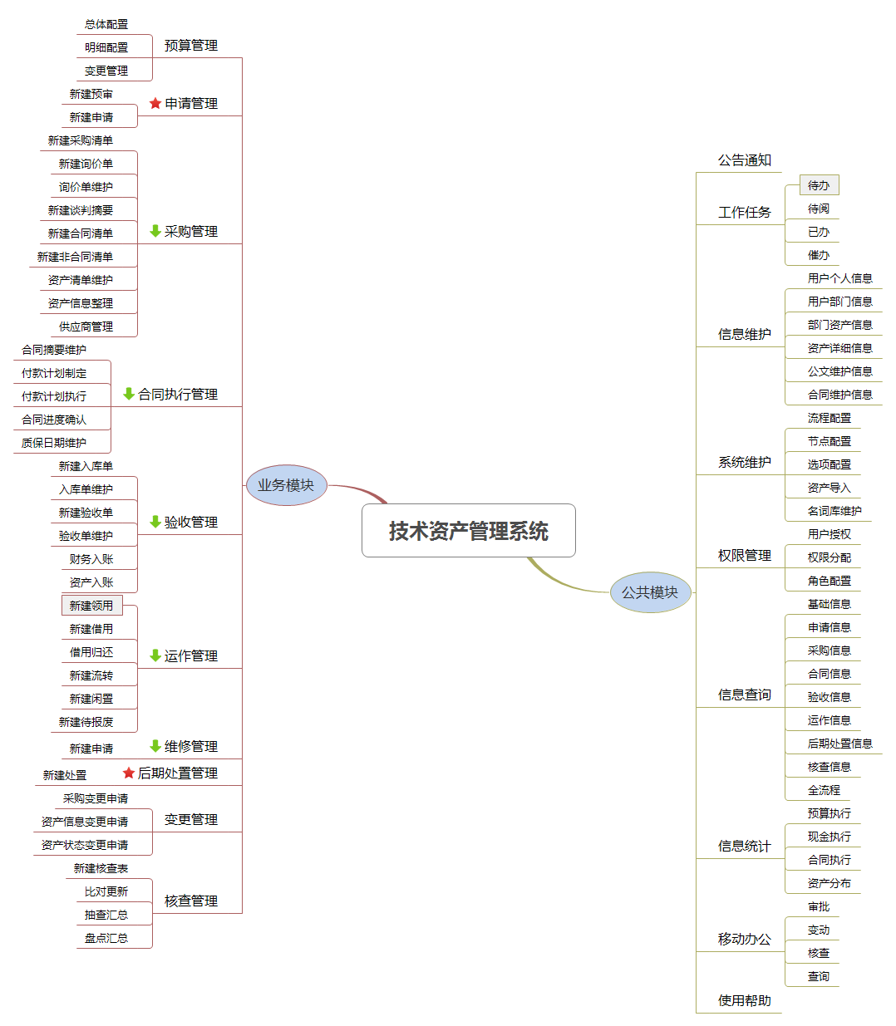

总体流程图
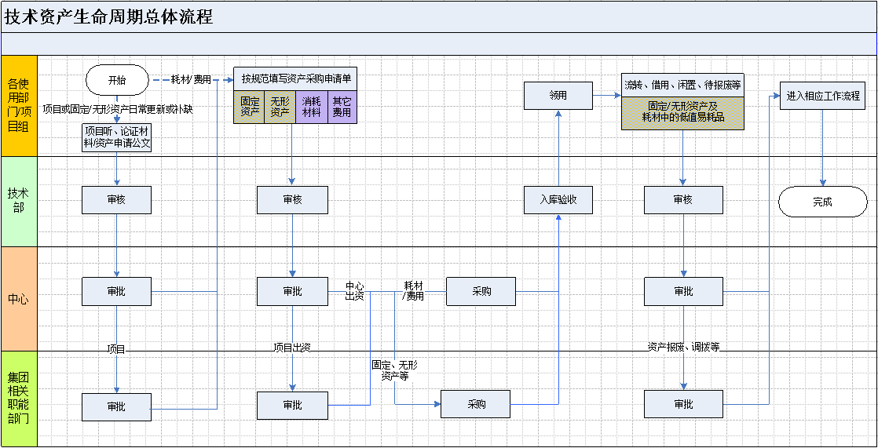

功能模块需求

预算管理

总体功能描述
完成技术条线相关预算的登记、更改及具体项目信息的相应配置，支持后续的预算统计、分析及相应的合同执行等管理工作。

工作字段说明
- 总体配置
详细字段见“工作节点及表单说明表“。
- 明细配置
详细字段见“工作节点及表单说明表“。
- 预算变更
详细字段见“工作节点及表单说明表“。

详细功能说明
- 总体配置的预算信息与明细配置项目信息关联，链接查看预算的明细信息。
- 总体及明细配置可被维护并保留维护记录可查询。
- 具体配置可选项可在系统维护模块中维护。

相关数据来源
用户部门信息

申请管理

总体功能描述
完成资产采购的申请、审批和退回等相关工作。

流程图

预审流程
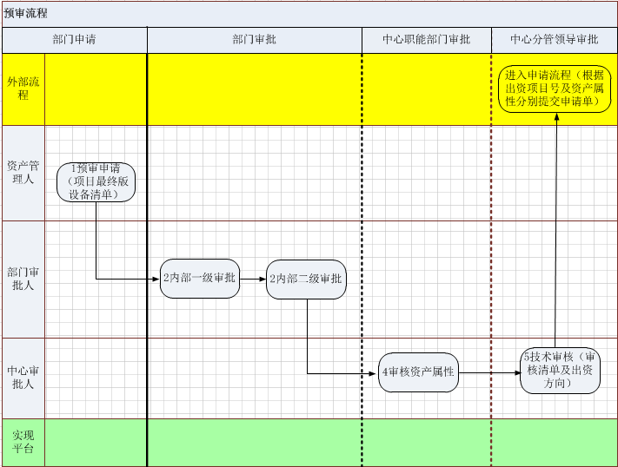
- 申请流程

流程节点说明
见“工作节点及表单说明表“。

流程字段说明
见“工作节点及表单配置说明表“。

详细功能说明
- 按申请属性可分为：固定资产、无形资产、消耗材料、服务费用。
- 按出资类别可分为：技术项目、中心专项、外来资金。
- 按出资归属可分为：部门、中心本部。
- 使用部门在创建资产申请单时，资产基本资料信息可以通过查询设备名词库从系统中调用，也可以新增输入设备信息。查询功能：1、输入联想，2、添加查询（树状图）。
- 项目类申请在预审流程完成后根据资产属性及出资类别自动生成若干申请单（一种出资类别一种资产属性建一张申请单）暂存，申请人可以修改、提交该申请单，审核人可以查看相应的修改标志。
- 申请时是否超过本项目的预算，以项目预算执行统计表的计算方法来合计项目目前的预算执行情况。申请时预算已用额度和剩余额度在发起人节点即显示，超过预算额度用红色标注。（参考数据非及时性，建议月度统计一次）
- 查看批复直接显示在单据上，可查看详细记录。
- 申请时设备清单可以添加资产库已有资产。
- 转移维护流程完成后自动生成相应申请单（将进一步确认接口操作方式）。
- 提交转移维护申请时添加一个转移维护单号。
- 消耗材料、服务费用类申请可以选择添加多个固定资产母体，每笔费用摊分到固定资产之上摊分百分比不得大于100，默认平均，设平均摊分功能。
- 申请人在提交申请单时可以上传相应的附件。后续可以通过附件名称查询对应的申请单。
- 申请单可以导出（EXCEL、PDF等文件格式，对应的后续采购平台上也能实现此功能）。
- 申请人与部门资产专管不是同一个人时，申请流程完成后申请单抄送通知给资产专管。

相关数据来源
- 名词库维护、选项配置（如下拉选择可选对象等）。
- 用户部门信息。
- 预算管理。

采购管理

总体功能描述
完成资产采购清单的提交、资产合同清单的产生以及维护工作。

流程图
- 采购工作总体上没有线性流程节点，其中中心采购的谈判摘要流程见下图
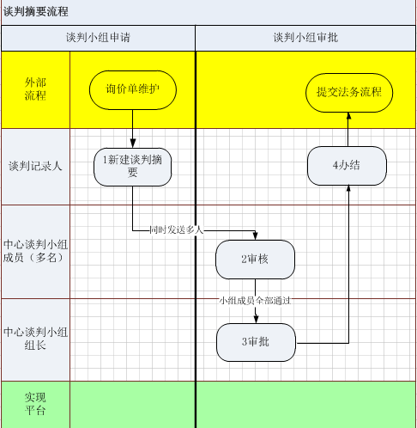

流程节点说明
见“工作节点及表单说明表“。

流程字段说明
见“工作节点及表单配置说明表“。

详细功能说明
- 资产采购主要分为两类：
- 集团采购小组采购：
新建采购清单填写相关信息并推送集团采购平台，集团采购平台推送完成的合同清单至技术资产管理系统。
- 中心采购小组采购：
见“工作节点及表单配置说明表“。
- 谈判摘要：谈判摘要发起后需所有谈判小组成员通过以后进入下一个流程节点。
- 框架合同清单维护时需关联合同号。
- 修改合同清单需记录修改原因或凭证、采购变更单。
- 导出合同设备清单：
- 选择资产申请后的设备生成询价单以便于商务谈判，生成邮件发供应商。
- 选择已经维护的询价单(商务谈判结束，设备已有价格的)中的设备生成一份合同清单。（可以选择一份询价单的设备或选择多份询价单的设备生成一份合同清单）。
- 添加设备到合同清单：如果供应商名称相同，可以把当前的设备添加到一份已经生成的合同清单中。
- 选择申请单生成一份框架合同清单。（可以选择一份申请单的设备或选择多份申请单的设备生成一份框架合同清单）。框架合同清单需维护设备信息以及关联对应的框架合同号。
- 选择申请单或询价单生成一份非合同清单。（可以选择一份申请单或询价单的设备或选择多份申请单或询价单的设备生成一份非合同清单）。非合同清单如果由申请单生成需维护设备信息及供应商信息。
- 合同清单维护
  - 针对已生成的合同清单进行编辑操作，可以上传合同清单电子稿，修改贸易类型、集成费，并可以查看到货情况。
  - 最迟到货日期的登记问题：1、登记1个，2、分阶段登记多个，后期跟催到货。
- 供应商管理：用于供应商日常表现记录和评分（管理部门收集记录，提交中心采购小组，年度有相应的汇总表）。
- 采购清单提交后仍然可以维护备注及添加附件。

相关数据来源
供应商信息库。

合同执行管理

总体功能描述
完成合同信息的登记，合同的日常管理以及相应的付款计划制定及执行。

工作字段说明
见“工作节点及表单说明表“。

详细功能说明
- 合同信息维护
  - 合同分为框架合同和非框架合同。
  - 框架合同直接生成摘要信息，对应的合同清单号由合同清单维护产生关联。多个合同清单对应一个框架合同。
  - 非框架合同根据供应商查询出所对应的合同清单号生成合同摘要信息。后续可以根据合同清单号、合同号、是否摘要关联等信息进行查询。
  - 合同清单列表中，标记合同清单是否与合同摘要已关联。未关联的合同选择同供应商合同摘要维护建立关联关系。
  - 维护合同各类基本信息及对应的重要内容（合同的逐条付款条款、额外费用维护：代理费、税费、审计费、运费等）。
  - 按照业务的需要添加相应的付款条款维护（含条款、日期、比例、金额、确认方式（发票、到货、进度））。合同条款可对应到预算模块中项目的进度节点。
  - 执行对应的付款条款（实际付款时间、发票号、付款类型（验收款/在建工程/预付款））。当执行付款该合同产生验收单时，之前的几笔付款类型均变为验收款。
  - 同意入账按钮功能：合同清单生成，可以进行验收入库操作，当点击同意入账，在验收模块中则可以进行入账操作。（增加取消同意入账按钮功能），提示未全部入库。
  - 项目资金中登记含税金额和不含税额，税额和税率自动显示。
- 付款计划制定
  - 计划付款时间：计划付款在当月未完成付款的，计划付款日期自动增加一个月，可以修改这个日期。
  - 可以导出生成“付款计划明细表”及“项目付款资金额度申请表”。
  - 根据合同归属部门让各部门可以查看到计划付款内容。
  - 合同条款可对应到预算模块中项目的进度节点。
- 付款执行
  - 可以通过计划日期、预算点击日期、实际付款日期、合同号、供应商等条件进行选择相应的本月付款条目。
  - 可以直接通过计划付款条目进行对应的预算点击付款执行的相应字段维护（发票号、收到日期、支付日期等）。
  - 非计划条款的条目直接在相应的合同信息维护中进行登记，同步显示到此表中。
  - 实际付款日期统一在此处维护，同步到对应的相关合同信息维护中。
- 合同进度确认
  - 可以根据合同号勾选相关条款发起相应的进度确认单由项目组确认进度（已确认的条款不能选）。外包维护进度确认单需通过外包维护管理员审核。确认单中显示所有的合同条款。
- 质保日期维护
- 根据谈判过程中确定的质保确定方式，如到货日期，发票日期等统一维护。

相关数据来源
- 供应商信息库。
- 预算管理。

验收管理

总体功能描述
完成资产验收入库记录及整理编码过程和资产的财务入帐过程。

工作字段说明
见“工作节点及表单说明表“。

详细功能说明
- 新建入库单
- 预入库单
根据实物将资产信息预入（导入）到资产库中，后续正式入库时覆盖相关信息生成相应的资产编号。
- 入库单
    - 根据查询条件查询出所需的合同清单。
    - 根据贸易类型（外贸合同、内贸合同）来选择合同清单。
    - 点击合同清单号，可连接到相关的业务操作。点击合同号，可查看合同的相关信息。
    - 根据业务的实际情况填写资产的到货数量，以及到货地点、日期、到货方式、必要附件、普通附件。
- 入库单整理
- 根据生成好的入库单，进行入库前的拆分、分拆、填写附件内编号等操作。
- 分拆：把一条有多个数量的设备资产的记录分拆成多条数量为1个的设备资产记录，并可修改相关设备信息。
- 合并：把设备名称、品牌、型号相同的设备记录合并成一条设备记录。价格自动合并，其它信息直接去掉。
- 拆分：把一条设备记录拆分成多条设备记录。
- 入资产库：当资产重新进行了业务操作以后便可入资产库（生成入库单的设备也可以根据用户的业务需要直接入库）。内编号与系统中同型号资产重复提醒。
- 撤销入库：当用户发现入库设备操作有误时，可以及时撤销入库，外编号回收。
- 外编号：可以配置由某一个号开始使用。
- 新建验收单
- 此模块是从财务角度进行资产金额的计算及汇总而生成的单据。
- 验收单分为：设备验收单与费用验收单。
- 验收单可以分批操作（根据业务需要分批入账）。
- 验收单可以生成报表。
- 如果为非合同清单验收则需要填写发票号（因为无唯一对应的合同摘要维护信息）。
- 验收单维护
针对已经生成的验收单进行编辑维护操作。
- 财务入账
- 当合同清单的资产全部入库后才可以进行财务入账操作。
- 入账功能：当财务人员对验收单进行核对并确认无误后，就可以进行财务入账操作。（财务入账时可对资产进行折扣价或运费等的快速摊分，可对全部资产摊分，也可选择部分资产摊分）。
- 资产入账
- 当财务入账完毕后，财务人员可以进行资产入账确认操作。
- 资产入账时，可以修改设备的单价。（后续产生的费用）。
- 验证出资项目及金额：校验出资项目的金额与财务支付的金额是否吻合。
- 资产折旧
- 所有金额保留到小数点后两位。
- 一般常用资产折旧方法均有，以平均年限法为主。原值x（1-残值率）/剩余周期（月）=月折旧值。
- 现值=原值-月折旧值*使用月数。
- 固定资产在入账下月开始折旧，无形资产在当月发生折旧。

相关数据来源
名词库维护。

运作管理

总体功能描述
完成资产的领用、借用、流转、闲置、待报废及报废、调拨、转出等工作过程。

详细功能说明
- 资产运作分为技术运营中心内部和外部运作。
  - 内外部运作都要经过工作流确认。
  - 内部运作即中心内部各部门之间资产保管之间的转换，资产发生变动需二级保管人确认（确认方式待进一步讨论）。
  - 外部运作即中心与传媒各部门及传媒外各单位之间的资产运作。
- 所有申请操作由资产所在源部门/科室(或项目组)或中心发起，运作申请操作有以下几类：
- 新建领用：分为预算领用和库存领用（含新库、闲置库、待报废库）。
- 新建借用：分为科室间、部门间、部门借出中心外、中心借出部门、中心借出中心外部的借用。
- 新建流转：分为科室间和部门间流转，流转结束后，被流转资产的保管单位变为流入的部门科室。
- 新建闲置：指部门的资产闲置。
- 新建待报废：分为部门资产、中心闲置资产的待报废。
- 借用处理：对于各部或各科借用的资产而言，借出的资产除归还外，还可转为续借、流转，对于中心借出的资产而言，除归还外，可转为续借和领用。
- 日常管理操作说明：
- 为方便用户了解运作内容，具备运作权限的用户可以看到所有运作菜单内容。
- 不同用户有不同的运作权限，一般而言：部门资产专管可以发起流转、借用、闲置、待报废、而中心的资产专管可以发起除流转、闲置以外的所有运作。
- 用户在点击某资产运作菜单时，系统会判断用户是否具备操作权限，如果没有，将弹出权限提示框。如果用户发现正常工作需要相关的操作权限未开通，可联系系统管理员设置权限。
- 增加点对点小工具，用于科室内部二级保管人的变更。
- 部门/科室间的运作，均由对应资产专管发起，流程中若二级保管人不明确，先默认为资产专管，之后由资产专管通过点对点小工具变更实际的二级保管人。

资产领用流程

总体功能描述
完成中心资产库与部门资产库办理资产领用手续。

流程图
资产一级领用包括：预算领用和闲置领用。
资产二级领用（待进一步确认）
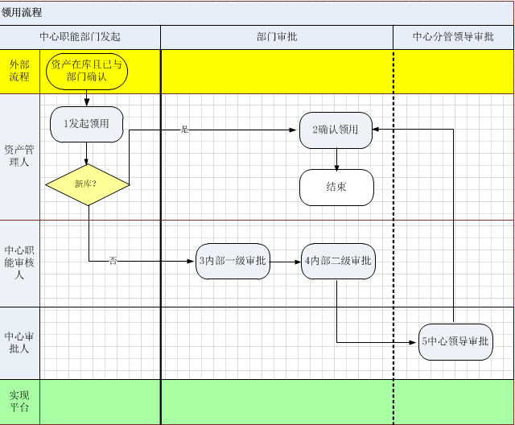

流程节点说明
见“工作节点及表单说明表“。

流程字段说明
见“工作节点及表单说明表“。

详细功能说明
- 领用分为一级领用和二级领用
- 一级领用分为预算领用和闲置领用。
- 二级领用部门或科室资产分到具体保管人（资产专管分到对应二级保管人，用点对点小工具）。
- 中心资产库发送《设备领用通知单》到各使用部门，各使用部门领用设备并做确认。
- 部门领用中心资产，资产保管权归部门，保管部门等相关字段发生变化。
- 领用单分为基本信息和明细（名称、设备、数量等，每个设备一条明细记录）。
- 领用单可根据字段排序并打印。
- 为方便选择领用的资产，用户可根据申请单筛选资产。
- 当领用部门拒绝领用或只领用其中部分资产时，领用发起人会在运作主页的通知表里看到审批拒绝通知。
- 相关部门领导审批及部门资产专管确认领料单后，流程结束，资产库中保管部门、科室和保管人及资产状态等相关字段自动发生更改，一级、二级保管人均同步到技术运维系统上。
- 闲置领用提供紧急申请。
- 库存、闲置、待报废状态资产均可办理领用。
- 领用单发起时可以添加附件，可以添加公文号（非必须）。
- 领用后的资产专管可以选择资产同步到技术运维系统中。

资产借用流程

总体功能描述
完成科室与科室间，部门与部门间，中心与部门间、中心与外单位、部门与外单位办理资产借用手续。

资产借用流程图
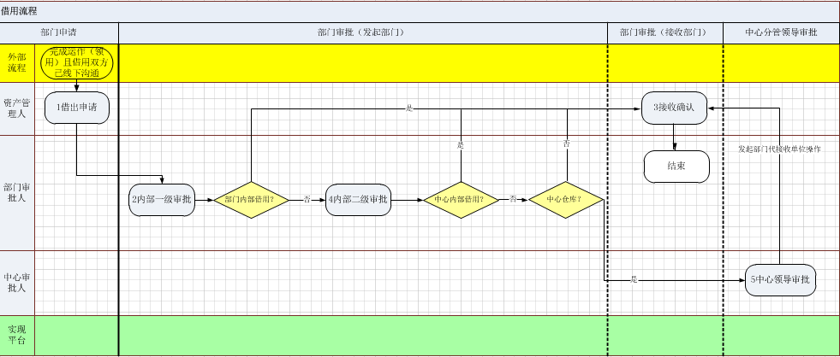

流程节点说明
见“工作节点及表单说明表“。

流程字段说明
见“工作节点及表单说明表“。

详细功能说明
- 借用权限被细化为：科室间借用、部门间借用、中心借给部门、中心外借、部门外借。
- 通常情况下，部门的资产专管可以执行科室间、部门间借用，以及部门外借。
- 中心的固定资产管理可以执行中心借部门、中心外借。
- 系统根据用户选择的借用类型，判断其是否具备相关权限，如果没有，则弹出提示框。
- 不同类型的借用，需要填报的信息也会有所不同：部门间借用，需要选择借入部门和科室，而科室间借用，只要选择科室即可；中心借出，可选择新库、闲置库、待报废库的资产。
- 借用确认后，资产库中资产二级状态变为借用，一级现存地点变为借入部门，资产库二级现存地点发生变化。
- 发起部门或科室间借用时，发起用户可以选择借出部门、科室以及借入部门、科室。
- 如果是科室间借用，系统会判断借用部门是否一致，否则提示出错。
- 如果部门间借用时，用户选择相同的借入借出部门，系统将借用视为科室借用。
- 对于中心类型的借用，只可选择中心资产库的资产。
- 对于中心外借和部门外借操作，借出部门换成了中心外单位。
- 部门间借用实际是某部门内科室和另一部门内科室间的借用，也就是说，借用发生对象是科室而不是部门。
- 审批用户可以查看借用资产明细以及历史记录。
- 当借用申请被退回时，其上一级节点的用户，会收到一份退回通知，并在其运作主页的任务表中，添加一条借用审批任务。
- 资产专管确认时，需要填写资产的借入地点(二级现存地点)，中心内的和外单位的有所不同。

资产借用归还流程

总体功能描述
完成借出资产办理归还手续。

流程图
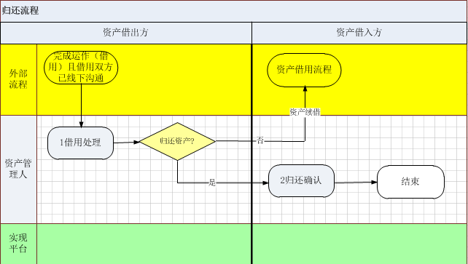

流程节点说明
见“工作节点及表单说明表“。

流程字段说明
见“工作节点及表单说明表“。

详细功能说明
- 用户根据操作类型进行借用归还的申请。
- 借用归还可以选择四种业务类型：借用转领用、借用转归还、借用转续借、借用转流转。
- 根据借用单号、借用日期、借用部门等查询条件进行查询，选择用户所需的数据进行业务操作。
- 用户必须选择需要的资产进行业务操作，可全选也可以单一选择。
- 审批流程是根据用户选择业务类型进行变化，例如：用户选择借用转领用，那么审批操作转向领用的业务流程；如果选择了借用转续借，那么审批操作就转向借用的业务流程。
- 如果外单位归还，则由借出部门代为确认。
- 借用单发起时可以上传附件（外部借条需扫描上传）。
- 续借需重新发起借用申请。

资产流转流程

总体功能描述
完成科室与科室之间，部门与部门之间资产保管权限变更的手续

资产流转流程图
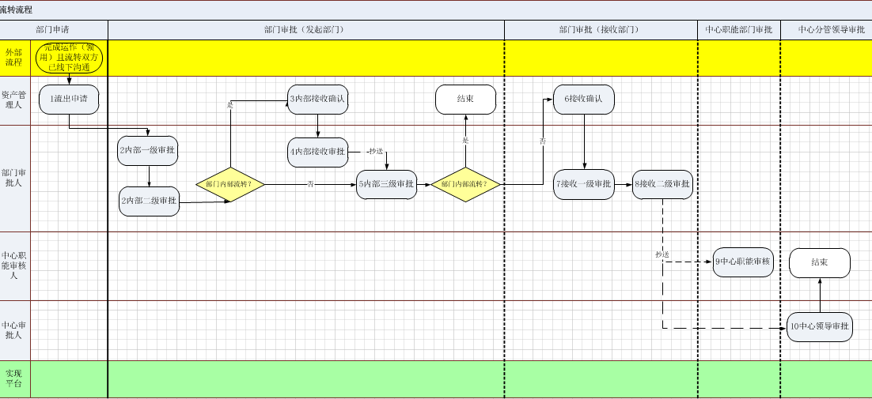

流程节点说明
见“工作节点及表单说明表“。

流程字段说明
见“工作节点及表单说明表“。

详细功能说明
- 流程均由二级保管人发起。
- 设备流转后，资产保管权在部门之间转化，现存地点发生变化。
- 资产流转只在科室间或部门之间发生，分为科室流转和部门流转，用户在发起流转时，需要指定流转类型。
- 系统根据用户选择的流转类型，判断其是否具备相关权限，如果没有，则弹出提示框。
- 不同类型的流转，需要填报的信息也会有所不同：部门间流转，需要选择流入部门和科室，而科室间流转，只要选择科室即可。
- 流出部门资产专管根据部门、项目号、科室、资产专管等筛选资产库中选择设备生成设备流转单。
- 流出部门资产专管提交流转单,确认后，资产库中资产二级状态变为流转中。
- 流入部门资产专管确认流转单后，保管部门、保管科室、保管日期、一级现存地点、二级现存地点、最近运作文号等信息发生变化。
- 同一部门不同科室之间流转不报送工程管理科，由部门领导确认后即完成流程。
- 发起部门或科室间流转时，发起用户可以选择流出部门、科室以及流入部门、科室。
- 如果是科室间流转，系统会判断流转部门是否一致，否则提示出错。
- 如果部门间流转时，用户选择相同的流入流出部门，系统将流转视为科室流转。
- 当流转申请被退回到发起人时，发起人会收到一份退回通知，同时可以在任务表中看到原申请的表单。
- 如果发起某科室的科室流转，发起人一定具备该科室的科室流转发起权限，否则，用户可能找不到流出科室，或者根本不具备科室流转权限。
- 如果发起某部门的部门流转，发起人一定具备该部门流出科室的部门流转发起权限，否则，用户可能找不到流出科室，或者根本不具备部门流转权限。
- 部门间流转实际是某部门内科室和另一部门内科室间的流转，也就是说，流转发生对象是科室而不是部门。
- 审批用户可以查看流转资产明细以及历史记录。
- 流入的资产专管确认时需要填写资产的流入地点。
- 所有资产均可以流转。
- 资产被标记导入技术运维系统中后，部门内流转在技术运维系统中完成，跨部门流转需技术运维系统提交申请后，再到技术资产系统中办理流转。
- 资产保管人变更均在技术工程管理系统上（待进一步讨论：地址变更暂未定在哪个系统上）。

资产闲置流程

总体功能描述
完成部门资产交中心闲置的手续。

流程图
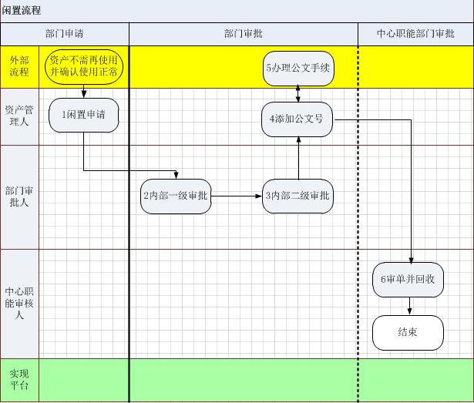

流程节点说明
见“工作节点及表单说明表“。

流程字段说明
见“工作节点及表单说明表“。

详细功能说明
- 闲置流程结束后，资产库中一级状态标志变为闲置，保管部门、保管科室、保管日期、一级状态、一级现存地点、二级现存地点、最近运作文号等信息发生变化。
- 设备闲置部门资产专管根据部门、项目号、科室、资产专管等筛选资产库中选择设备生成设备闲置单。
- 设备闲置部门科长、部主任审批。
- 部门资产专管打印出相应表单，附在公文后走公文审批流程，待公文获批后选择相应的公文号提交。
- 中心固定资产管理审单并回收。
- 当闲置申请被退回到发起人时，发起人会收到一份退回通知，同时可以在任务表中看到原申请的表单。
- 只有部门的资产才可以闲置。
- 审批用户可以查看闲置资产明细以及历史记录。
- 中心固定资产管理确认时需要填写资产的闲置地点。
- 闲置单在添加公文这个节点可以删除部分资产。（不能添加）可以修改闲置理由。

资产待报废流程

总体功能描述
完成办理部门资产交中心待报废的手续。

资产待报废流程图
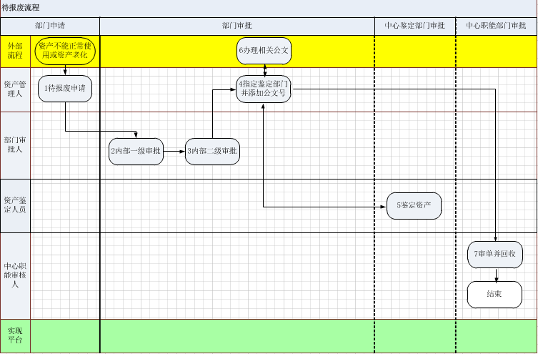

流程节点说明
见“工作节点及表单说明表“。

流程字段说明
见“工作节点及表单说明表“。

详细功能说明
- 资产待报废只在中心闲置库或部门发生，分为部门待报废和中心待报废，用户在发起待报废时，需要指定待报废类型。
- 中心待报废，一般由中心固定资产管理发起。
- 系统根据用户选择的待报废类型，判断其是否具备相关权限，如果没有，则弹出提示框。
- 待报废鉴定选择鉴定类别（广电技术资产、IT资产、办公资产）相应的鉴定类别权限可配置。
- 待报废鉴定意见不能为空，如有多个鉴定人均由资产管理人在指定鉴定部门并添加公文号这个节点逐一发送，可以修改待报废理由。
- 资产管理人再次指定鉴定部门鉴定，鉴定人可以在原鉴定意见上修改。
- 待报废流程结束后，资产库中一级状态标志变为待报废，保管部门、保管科室、保管日期、一级状态、一级现存地点、二级现存地点、最近运作文号等信息发生变化。
- 可打印待报废单。
- 发起部门待报废时，发起用户可以选择待报废部门、科室。
- 待报废资产清单中如有折旧期内资产要有标示。（如有折旧期内资产申请部门应在待报废理由中同时选择相应的设备维修单或转移维护单号。）
- 中心固定资产管理确认时需要填写资产的待报废地点。

维修管理

总体功能描述
- 目标
流程名称 | 转移维护流程
流程目标 | - 记录转移维护的流程  - 评估转移维护厂商的服务质量

流程图
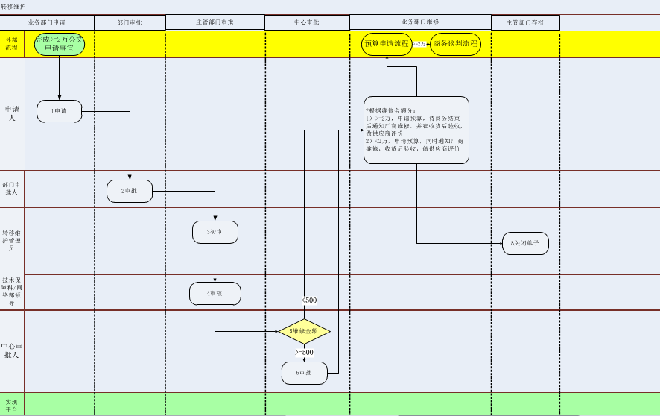

流程节点说明
见“转移维护流程节点说明表“。

流程字段说明
见“转移维护流程字段说明表“

详细功能说明
- 角色和职责
角色 | 描述 | 负责人 /  组织机构 | 分机号 /  移动电话
用户 | - 与科领导确认后，提交人填写转移维护申请单  - 经初步询价所需费用大于等于2万元的，需填入公文号。  - 业务部门分管领导审批。  - 转移维护完成后，提交人收货验收、填写维修内容并对厂商作评价。 | 业务部门
转移维护管理员 | - 初审转移维护内容。  - 转移维护厂商的维护（添加、删除）  - 审核转移维护完成后关闭单子。  - 汇总转移维护情况 | 主管部门
技术保障科、网络工程部领导 | - 审核转移维护，提出维护建议 | 主管部门
中心分管  领导 | - 审批转移维护 | 中心
- 输入
此处填写整个事件管理流程的输入。
编号 | 输入项 | 来源 | 周期
1 | 维修单 | 转移维护流程
2 | 设备信息 | 资产管理系统
- 输出
此处填写整个事件管理流程的输出。
编号 | 输出项 | 去向 | 周期
 | 转移维护单
 | 转移维护各类数据

- 工具
此处填写支持此流程的工具信息。
名称 | 版本 | 负责人 | 说明
- 表单和模板
此处列出与本流程相关的表单和模板。
名称 | 版本 | 负责人 | 说明
《转移维护单》
- 关键绩效指标（KPI）
绩效指标 | 目标值 | 衡量方式（计算方法） | 报告周期 | 负责人 | 备注
- 流程质量控制
- 系统接口
- 问题管理流程
- 供应商管理流程

后期处置管理

总体功能描述
完成办理资产的转出、丢失、报废、调拨手续

流程图
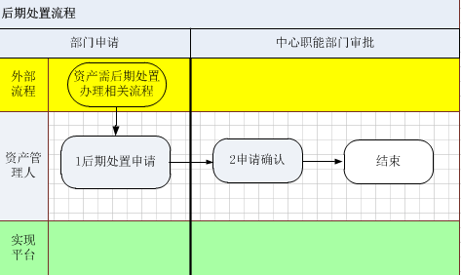

流程节点说明
见“工作节点及表单说明表“。

流程字段说明
见“工作节点及表单说明表“。

详细功能说明
- 报废申请：指中心资产的报废。
- 调拨申请：指中心资产调拨到中心外单位。
- 转出申请：指中心资产转出到中心外部，分废物回收和以旧换新2种情况。
- 丢失申请：指中心资产的丢失。
- 工程管理科资产督管根据部门、项目号、科室、资产专管等筛选资产库中选择设备生成设备报废申报单，资产库中资产二级状态变为报废中，打印后提交上级部门，待获批后链接相关公文记录公文号。
- 工程管理科资产督管确认设备报废申报单后，资产库中一级状态标志变为报废，保管部门、保管科室、保管日期、一级状态、一级现存地点、二级现存地点、最近运作文号等信息发生变化。
- 可以添加相关的附件，可以添加公文，填写公文申请清单号。

资产转出流程
见“后期处置流程图“

资产丢失流程
见“后期处置流程图“

资产调拨流程
见“后期处置流程图“

相关数据来源

变更管理

采购变更申请

总体功能描述
完成办理采购信息变更手续。

采购变更流程图：
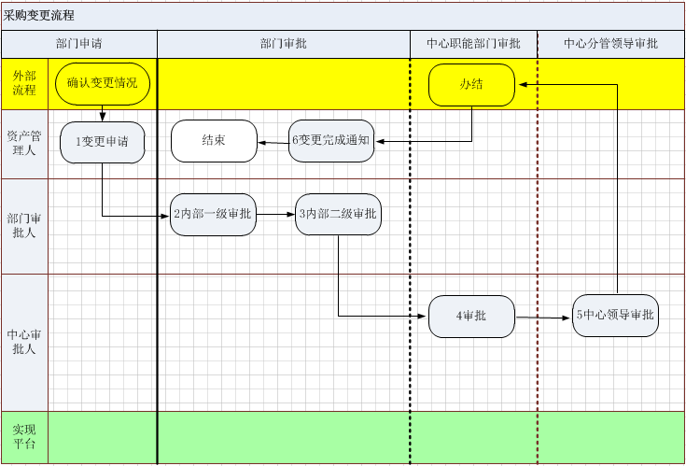

流程节点说明
见“工作节点及表单说明表“。

流程字段说明
见“工作节点及表单说明表“。

详细功能说明：
- 关联预算单，如果为实际采购与实际到货不一致，采购人关联申请单后，填写变更简要内容。
- 可以添加附件。

资产信息变更

总体功能描述
完成办理资产字段信息变更手续。

资产信息变更流程图
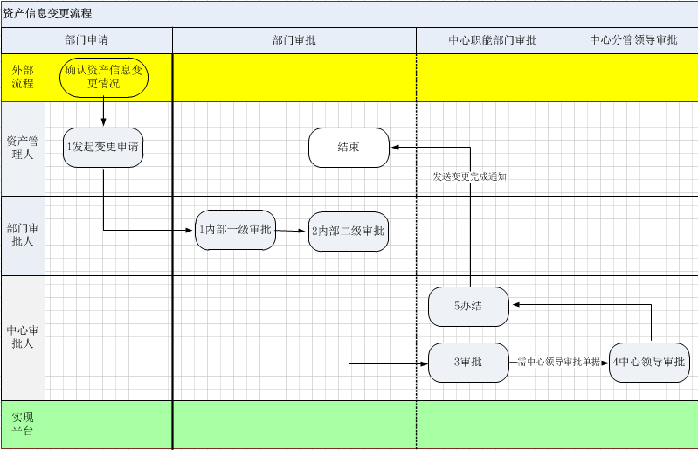

流程节点说明
见“工作节点及表单说明表“。

流程字段说明
见“工作节点及表单说明表“。

详细功能描述
可以添加附件。

资产状态变更

总体功能描述
完成办理资产状态变更手续。

资产状态变更流程流程图
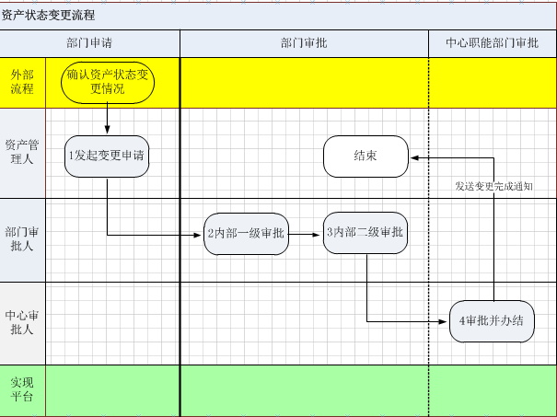

流程节点说明
见“工作节点及表单说明表“。

流程字段说明
见“工作节点及表单说明表“。

详细功能描述
- 新建变更，相关选项为：以旧换新、申报丢失、申报调拨、撤销领用。
- 处理完成后，根据申请类型，资产二级状态发生相应变化。
- 撤销领用：撤销领用单由职能部门发起。
- 可以添加附件。

相关数据来源

核查管理

总体功能描述
完成部门自查、中心抽查、中心盘点资产。

工作字段说明
见“工作节点及表单说明表“。

详细功能说明
- 核查管理分为三类：部门自查、中心抽查、中心盘点。
- 新建核查表
- 用户选择操作类型：自查、抽查、盘点，并对应相应的部门、科室，并根据相应的查询条件（如一级地点、名称、型号、自查类别）生成相应的查核表单，表单上注明数据来源日期和来源对象。自查与抽查是即时，盘点则来源于相应的备份数据。
- 可以导出相应的核查表或无线同步到对应的APP应用和无线扫描枪上。
- 进行数据查核，并将结果登记在相应的表单上。
- 自查资产根据自查周期分多个类别（如A类3个月、B类6个月，C类1年，自查周期最长1年）。自查由资产具体保管人完成后登记自查日期，更新自查信息。（所有资产1年内至少自查1次）
- 比对更新
用于部门自查情况，将核查的数据与原系统数据进行比较，并根据对应的保管权限进行相应数据的更新确认。如超出保管权限，则进入相应的“变更管理”模块操作。
- 抽查汇总
- 用于中心抽查情况，将核查的数据进行汇总登记。
- 相应的数据能打开对应的明细清单。
- 盘点汇总
- 中心维护每年盘点基准日期。系统在基准日期当天生成一张总单以及各部门清单（只显示相关字段，部门可在新建盘点报告时选用该清单）。
- 部门新建盘点报告：系统自动显示基准数据，部门填写盘盈盘亏报告，提交中心。（流程为：资产管理人-部门主任-中心职能部门）
- 中心新建盘点汇总表，系统自动汇总各部门盘盈盘亏情况，形成中心盘点汇总表。

公共模块

公告通知

总体功能描述
完成系统维护工作、相关年度工作、制度等通知。

工作字段说明
日期、事件内容及相关附件等。

详细功能描述
通知人发起，可选择通知对象，通知对象自动接收。有提醒功能。系统上可以查询到对象是否已阅。

工作任务

总体功能描述
- 将用户相关的工作任务分类并提醒。
- 工作任务分为四类
- 待办：需要办理的工作任务。
- 待阅：需要阅知的工作任务。
- 已办：已经办理仍未办结的工作任务（查看后可以发起任务催办）。
- 催办：被其它用户催办或超时未办理的工作任务。同待办、待阅任务一样有短信通知。（设定时限，到时限系统自动催办；特别催办功能，指定审批节点发送催办短信）。

工作字段说明
同SMG综合管理信息平台

详细功能描述
同SMG综合管理信息平台

信息维护

总体功能描述
用于用户对个人、部门、资产等信息的维护。

工作字段说明

详细功能描述
- 信息维护分为四类
- 用户个人信息：用户的个人信息维护。
- 部门资产信息：部门保管的资产信息维护。
- 用户部门信息：部门科室信息维护（与OA同步）。
- 资产详细信息：中心所有资产的信息维护。
- 公文维护信息：
- 公文在中心信息化平台办结后，公文号链接到资产管理平台，可以通过链接在OA系统上查看公文内容。（接口需求文件的内容写过来）。
- 公文被引用后做公文终止标记。
- 公文引用金额，可以维护多种出资信息。
- 可以上传公文。
- 合同维护信息：
- 合同收到后，相关管理人员定义合同安全级别。
- 合同安全级别分类：全合同、公开（去掉报价单）、不公开（去掉机密页）。
- 合同权限维护，根据合同安全级别查看对应的合同，合同摘要。
- 合同条款与项目节点名称对应关系维护，合同摘要维护中可以链接到信息维护中维护项目节点名称与合同条款的对应关系。
- 合同计划付款默认时间在项目节点日期上增加一个固定天数，天数可配置。

相关数据来源

系统维护

总体功能描述
完成管理和配置各类数据类别系统维护工作。

流程配置

总体功能描述
用于管理和配置流程功能。

详细功能说明
- 流程可配置，配置工具简单易用（图形化视觉效果，包括流程设计时的图形化和流程应用时的图形化，流程导航功能）。
- 支持各种流程特性，包括串行流程、并行流程（分流合流）、子流程、条件路径、条件人员、环节信息权限设置、普通环节、机构环节、会签环节等等。
- 包括各种特殊权限的支撑，如交接、跳转、自动处理、终止流程、自定义时限（并可以统计分析等）。
- 流程时间报警可配置。
- 流程节点保留修改记录。
注：以申请流程为例，需实现：
- 流程方向：可以提交，保存，退回，转发，转阅。提交时逐级提交，退回时可指定任意退回节点。转发（必须写意见）、转阅（权查看即可）可指定权限范围内所有人。
- 审批意见：必填项，可以手写，也可以维护常用意见，并下拉选择。
- 审批功能：全部通过或全部不通过，即退回。
- 审批退回：退回为全单退回。
- 流程可复用，在处理能力上需要有伸缩性，流程设置上也需要有伸缩性。
- 接口设计，关键接口需包括：启动、发送、回收、退回、消息通知、结束等。（发送后下一节点未打开前可回收，如已打开，可自动发消息要求退回等。）
- 特殊情况下，系统管理员可进行流程干预，如直接终止某个已调出员工的相关流程。
- 流程节点中如果是同一个人就缩短节点。

节点配置

总体功能描述
完成管理和配置流程节点功能。

工作字段说明
见“工作节点及表单说明表“。

详细功能描述
可以新增、删除节点，未完成的流程按原节点继续完成流程。
每个节点的工作时限的维护。

选项配置

总体功能描述
完成管理和配置选项功能。

工作字段说明
见“工作节点及表单说明表“。

详细功能描述
在各个节点相关的下拉选项的可选内容的维护（新增、修改、删除）

资产导入

总体功能描述
完成外来资产导入系统。

工作字段说明
同资产库相关字段

详细功能描述
可以通过EXCEL格式导入。
字段不符合相应条件的，无法导入。
导入后的资产，进入正式库需最终确认。

名词库维护

总体功能描述
完成资产名词库信息的维护。

工作字段说明
同资产库相关字段

详细功能说明
- 资产关联关系的建立和解除，关联关系有硬关联和软关联。硬关联指相关价格的合并，软关联仅建立一种相互关系，可用于后期维护时的提醒，如待报废。
- 设备名词库维护： （即物资代码库）类似淘宝的维护方式，多维度描述，有照片。类似百度的搜索方式。可批量维护和导出，支持初始化导入。
- 资产数据库维护：可手工修改资产库中某些字段值。
- 资产存放地址维护：树型结构维护
部门可以在快捷菜单上选择新增一个一级存放地，提交到中心审核一下。
- 供应商维护。
- 价格体系维护。

权限管理

总体功能描述
完成技术资产管理系统用户权限和角色的配置。

工作字段说明
见“工作节点及表单说明表“。

详细功能说明
- 用户授权：将自己的权限授予另一名用户。
- 权限分配：为用户配置具体的系统权限。
- 角色配置：为用户配置角色的所有的权限。

信息查询

总体功能描述
完成查询资产相关的表单、字段等信息。

工作字段说明
见“工作节点及表单说明表“。

详细功能说明
- 基础信息查询
- 申请信息查询
- 采购信息查询
- 合同信息查询
通过计划的起始日期查询到相应的合同进度情况（相应的关键字段含发票收到日期、已执行完毕的进度确认单号、合同到货情况、验收情况）
- 验收信息查询
- 运作信息查询
- 后期处置信息查询
- 核查信息查询
- 全路流程信息查询
- 超期查询（借条、自查、保修期等）

信息统计

总体功能需求描述
完成各类数据报表的统计和分析。

详细功能描述：
- 预算执行
- 现金执行
- 合同执行
通过实际付款日期生成报账表
- 资产分布
- 核查报表
每月生成一张核查报表
- 折旧按钮
- 超期统计（各类单据、工作的超期统计，如超过1年的借条、超过工作时限的审批单据、超过自查周期的自查设备）

移动办公

总体功能需求描述
用于手机移动终端办公，包括单据审批、信息维护、资产核查、信息查询等功能。

工作字段说明
参照审批单据、信息维护、资产核查、信息查询的字段说明。

流程图

详细功能说明
- 单据审批：用户待办任务审批，建议和集团“移动办公”统一考虑。
- 信息维护：资产信息发生变动，及时通知资产专管发起相应流程。
- 资产核查：
核查管理分为三类：部门自查、中心抽查、中心盘点。
- 新建核查表：
- 用户选择操作类型：自查、抽查、盘点，并对应相应的部门、科室，并根据相应的查询条件（如一级地点、名称、型号等）生成相应的核查表单，表单上注明数据来源日期和来源对象。自查与抽查来源于系统即时数据，盘点则来源于备份数据。
- 导出相应的核查表或传送至对应APP应用上。
- 进行数据查核，并将结果登记在相应的表单上。
- 比对更新：
用于部门自查情况，将核查的数据与原系统数据进行比较，并根据对应的保管权限进行数据更新确认。如超出其保管权限，则进入 “变更管理”模块进行操作。
- 抽查汇总：
- 用于中心抽查情况，将核查的数据进行登记汇总。
- 相应的数据可查看更多的详细信息。
- 盘点汇总：
- 用于中心盘点情况，各部门登记盘盈盘亏情况，并提交中心，同时导出相应的表单做为盘点报告附件提交中心。
- 系统自动汇总各部门盘盈盘亏情况，由中心管理部门确认，形成中心盘点汇总表。
- 信息查询：通过设备或者地点条形码/二维码，根据用户权限及时关联和查询资产相关基础信息。

使用帮助

系统接口需求
详见附件《技术资产系统接口需求整理》

流程管理需求
本系统需要一套灵活、便捷的工作流程引擎支持，进行跨部门、跨组织的即时审批，构造协作的环境。此次流程模块的关键需求如下：
工作流要求
- 可视化流程自定义：支持灵活的可视化流程定义工具。流程流转、流程表单、数据库结构完全自定义。可以根据要求设置出不同的流程。
- 流程支持图形化设计：系统要求提供图形化表单设计功能，提供电子表格导入和流程图形化拖拽的配置功能。
- 可以根据需求任意定义各种工作流程，包括并发、分支、汇总和循环等流程，并且可以方便简单的对已定义、已执行的各种流程进行修改和优化。
- 可以根据需求任意定义流程审批的各种操作，如“同意”、“已阅”等。
- 可以随时监控流程的流转情况，针对一些流程异常情况需提供提醒，便于流程负责人及时干预。
- 提供WEB与移动设置上进行文字审批、手写批注、手写签名、电子签名等多种批示方式，提供“一支笔”的审批体验。
- 提供流程提醒、邮件提醒、短信提醒、即时消息提醒等多种提醒方式，即能够与邮件系统、短信平台、即时消息平台进行集成，支持发送邮件、短信及即时消息。
- 流程支持多版本，不会因为流程版本的更新导致原流程中的申请单出现问题。
- 流程实时性高，能够根据组织结构或者人员的变更实时地定位到审批人，并提供管理工具解决人员离职、换岗方面的问题。
- 提供根据不同流程设置不同代理人功能，流程代理需要支持时间段设置。
- 支持自动审批功能，即在设定时间内未完成审批操作，系统将自动进入下一环节。
- 提供流程分类管理及维护，并可设定流程的发起权限，对于没有权限的人员，无法在看到此流程。
- 提供标准流程发起及审批接口，可与业务系统集成，提供待办清单接口，提供自动创建申请单接口，并可在审批操作后自动调用业务系统提供的标准接口（如WEBSERVICE接口）通知业务系统进行相应的业务操作。
- 提供与文档或信息的关联功能，即在填写、查看或者审批申请单时，关联到此申请单相关的审批事项、规章制度等参考文档或参考信息，帮助操作人员进一步了解详细信息。
- 提供针对流程审批相关的分析查询报表功能。

与其他系统集成需求
中心技术工程管理系统需要实现与SMG其它系统实现数据、界面与应用等不同层面的集成，主要包括以下几个方面：
- 工程管理系统
与现有工程管理系统（含现有资产管理系统）接口，新系统将导入老系统对应的资产相关信息，同时对应的资产流程单据号在新系统中可见，并可直接根据单号链接到老系统中查看详细表单流程等内容。
- 统一认证平台
实现与SMG统一认证平台集成，实现SSO。通过统一认证平台数据信息来同步构建中心技术工程管理系统中的组织架构、人员信息等，需支持即时同步（即统一认证平台中修改好之后，中心技术工程管理系统中需要同步更新）和定时同步，增量同步和全量同步。
- 统一门户
中心技术工程管理系统需要根据SMG提供的接口标准实现与SMG统一门户集成，实现统一代办、统一通知公告、统一查询等功能，并且界面风格需要与门户保持一致。
- OA协同办公平台
OA协同办公平台与中心技术工程管理系统接口功能如下：
- OA表单相关字段可以同步到资产系统，字段主要包含：公文号，申请部门，结束时间，公文类别（申请及待报废）、金额等等。通过公文号可以链接查看OA中公文详细信息。
- 同一公文，可多次被引用，引用后在中心技术资产系统中有引用标志。
- 查询、统计总的生命周期时可看到公文相应大（即开始和结束）和小（即各节点）的审批时间。
- 集团采购平台
集团采购系统将采购合同清单传入中心技术资产系统；查询、统计总的生命周期时可看到采购相应大（即开始和结束）和小（即各环节和各节点）的公文处理时间；查询、统计全流程预算评估时可查到相应阶段的谈判会签总价等相关信息。
- 中心技术运维管理系统（ITIL）
中心技术工程管理系统与中心技术运维管理系统交互关系：
  - 设备生命周期中的维修记录根据对应的资产相关唯一对应号可以实时查询。（含转移维护信息，在统一表单处查询）
  - 技术运维管理系统中部门内部设备借用、流转（变更）以及部门之间借用的相关属性变化（如保管科室、保管人）要同步到中心技术资产系统。（此处建议科室之间的流转、借用等统一到中心技术资产系统中操作，减少系统复杂度）
  - 设备在技术运维管理系统中所处的各种状态，“在线”、“借用”、“在修”等，相关字段信息需同步至中心技术工程管理系统。
  - 查询、统计总的生命周期时可看到可业务流程相应大（即开始和结束）和小（即各环节和各节点）的审批时间。
- 集团合同管理系统
集团合同管理系统中合同相关电子版内容（最好是word版，最后盖章版，同时有相对）可同步到中心技术资产系统中；查询、统计总的生命周期时可看到合同相应大（即开始和结束）和小（即各节点）的审批时间。
- 集团财务核算系统
能查询到财务系统中对应申付款的支付信息和支付节点；能查询到我们负责预算的预付款、在建工程和质保等相关信息。
- 短信平台
提供与短信平台的集成，可通过短信平台直接发送短信。
- 邮件系统
提供与邮件系统集成，可通过邮件系统直接发送邮件提醒。
- BYOD移动办公平台
中心技术工程管理系统需要参照SMG移动接入规范，与BYOD移动办公平台进行无缝集成，必须做到用户体验良好。
- SMG统一通讯系统
中心技术工程管理系统实现与SMG统一通讯无缝集成，审批提醒等信息可以通过SMG统一通讯平台通知用户。

系统非功能需求

系统稳定性与性能要求
中心技术工程管理系统须具备较强稳定性与性能，能够满足未来1000名员工7*24小时不间断使用。相关稳定性与性能指标要求如下：
1. 单台设备在每2000小时的故障次数须不超过2次。重要环节须无单点故障，出现故障时，主备设备须实现自动切换。
2. 系统运行效率指标
须满足未来1000名员工同时在线日常工作。目前系统数据量，须满足100名员工并发访问平台需要。
在100个用户的单点并发（同时进行相同数据插入或查询操作）数据操作情况下：
（1）用户经过单点登录认证后，至页面全部显示的时间须小于4秒。
（2）页面请求发生后，至页面全部显示的时间须小于3秒。
（3）服务器接到数据插入请求后，必须在2秒内完成数据存储。
（4）检索请求发生后，至查询结果全部显示时间须小于4秒。

用户体验要求
中心技术工程管理系统将作为SMG技术资产全生命周期管理平台，必须具备良好的用户体验，主要体现在以下几个方面：
（1）UI设计必须美观，满足SMG整体UI设计要求；·
（2）中心技术工程管理系统需与统一门户整合，要求界面风格与统一门户保持一致；
（3）须具有良好的个性化信息提醒与信息推送功能；
（4）用户操作尽量简洁，用户体验良好。

附录
附录一：工作节点及表单说明表
序号 | 工作节点 | 角色 | 操作说明 | 完成工作 | 备注 | 配置岗位 | 所属模块
1 | 资产申请 | 资产管理人 | 填写基础信息、设备清单、暂存、提交或撤销单据 | 填写预审申请 |  |  | 申请管理
2 | 部门一级审批 | 部门审批人 | 暂存、通过、退回单据 | 审核申请内容
3 | 申请预审分单 | 中心职能预审人 | 暂存、分拆、通过、退回单据 | 审核资产属性及出资分类，申请单根据资产属性及出资分类分拆成多张单据分别到下一级审批
4 | 中心项目审批 | 中心审批人 | 暂存、通过、退回单据 | 审核申请内容
5 | 资产申请 | 资产管理人 | 填写基础信息、设备清单、暂存、提交或撤销单据 | 将需要申请的资产根据资产属性、出资分类填写申请单据
6 | 部门一级审批 | 部门审批人 | 暂存、通过、退回单据 | 审核申请内容
7 | 部门二级审批 | 部门审批人 | 暂存、通过、退回单据 | 审核申请内容
8 | 耗材费用审核 | 中心职能审核人 | 分配出资项目号（中心专项勾选本部或部门）、指派下一级审核人、暂存、通过、退回单据 | 审核日常耗材与其它费用申请内容是否与公文一致
9 | 固定及无形资产审核 | 中心职能审核人 | 分配出资项目号、指派下一级审核人、暂存、通过、退回单据 | 审核固定资产和无形资产申请内容是否与项目最终设备清单或公文一致
10 | 中心项目审核 | 中心审批人 | 暂存、通过、退回单据 | 审核申请内容
11 | 中心项目审批 | 中心审批人 | 暂存、通过、退回单据 | 审核申请内容
12 | 集团职能审核 | 集团职能审核人 | 分配出资项目号、暂存、通过、退回单据 | 审核申请内容、分配项目走集团出资项目号
13 | 集团职能审批 | 集团职能审批人 | 暂存、通过、退回单据 | 审核申请内容
14 | 中心专项审批 | 中心审批人 | 暂存、通过、退回单据 | 审核申请内容
15 | 流程说明 | 1、技术项目出资申请流程：1-2-3-4-5/10-6-7-8-9  2、中心专项出资申请流程：1-2-3-4-5/10-11  3、转移维护及中心专项快捷申请流程：1-2-3-4-5
序号 | 工作节点 | 角色 | 操作说明 | 完成工作 | 备注 | 配置岗位 | 所属模块
1 | 新建采购清单 | 采购人 | 添加到采购清单，提交集团采购，暂存 | 将完成审批的申请单添加到采购清单中填写相关信息并提交集团采购 |  |  | 采购管理
2 | 新建询价单 | 采购人 | 添加到询价单，发厂商询价，填写询价信息，保存 | 将完成审批的申请单添加到询价单中填写相关信息并发厂商询价
3 | 询价单维护 | 采购人 | 填写设备询价信息，保存 | 填写中标厂商的询价信息
4 | 新建谈判摘要 | 谈判记录人 | 填写谈判摘要基础信息，提交流程 | 完成谈判摘要的填写，并发起确认流程
5 | 新建非合同清单 | 采购人 | 添加到非合同清单，添加到其它非合同清单，填写设备相关信息 | 将完成审批的申请单添加到非合同清单中填写设备采购信息
6 | 新建框架合同清单 | 采购人 | 添加到框架合同清单，添加到其它框架合同清单，填写设备相关信息 | 将完成审批的申请单添加到非合同清单中填写设备采购信息
7 | 新建合同清单 | 采购人 | 添加到合同清单，添加到其它合同清单，填写设备相关信息 | 将完成的询价单添加到合同清单中，可以将多个询价单添加到同一个合同清单中
8 | 资产清单维护 | 采购人 | 查询并打开非合同或合同清单，修改设备信息、删除、保存 | 修改非合同或这同清单中的设备信息
9 | 资产信息整理 | 采购人 | 查询并打开非合同或合同清单，分拆、合并、拆分、删除、保存 | 修改非合同或这同清单中的设备组合关系
10 | 采购变更申请 | 采购人
11 | 工作节点说明 | 1、集团采购：1-集团采购平台-8  2、中心采购-比价不询价：6-8  3、中心采购-询价不谈判：2-3-5-8  4、中心采购-询价谈判不签合同：2-3-4-5-8  5、中心采购-询价谈判签合同：2-3-4-7-8
序号 | 工作节点 | 角色 | 操作说明 | 完成工作 | 备注 | 配置岗位 | 所属模块
1 | 新建谈判摘要 | 谈判记录人 | 填写谈判摘要基础信息，提交流程 | 完成谈判摘要的填写，并发起确认流程 |  |  | 采购管理/谈判摘要
2 | 审核 | 中心谈判小组成员 | 暂存、通过、退回单据 | 审核谈判摘要内容 | 同时发送所有小组成员，所有小组成员通过后进入下一个节点
3 | 审批 | 中心谈判小组组长 | 暂存、通过、退回单据 | 审核谈判摘要内容
4 | 办结 | 谈判记录人 | 暂存、办结、退回单据 | 办结确认
序号 | 工作节点 | 角色 | 操作说明 | 完成工作 | 备注 | 配置岗位 | 所属模块
1 | 新建入库单 | 资产管理人 | 添加到入库单单，填写到货地点 | 将合同清单信息添加到入库单中 | 收到到货信息及合同清单 |  | 验收管理
2 | 入库单维护 | 资产管理人 | 整理入库信息并入库 | 将到货信息登记入资产库
3 | 新建验收单 | 财务验收人 | 添加到验收单 | 将入库单信息添加到验收单 | 完成入库单，收到发票及合同进度确认
4 | 验收单维护 | 财务验收人 | 填写资产相关财务信息（发票号、资产类别、资产金额摊分等） | 将财务信息添加到资产中
5 | 财务入账 | 财务验收人 | 同意财务入账 | 资产确认财务入账日期
6 | 资产入账 | 财务验收人 | 同意资产入账
序号 | 工作节点 | 角色 | 操作说明 | 完成工作 | 备注 | 配置岗位 | 所属模块
1 | 借出申请 | 资产管理人 | 填写基础信息、资产清单、暂存、提交或撤销单据 | 将需要借出的资产根据借用类型填写设备借用单 |  |  | 日常管理/借用
2 | 内部一级审批 | 部门审批人 | 暂存、通过、退回单据 | 审核申请内容
3 | 内部二级审批 | 部门审批人 | 暂存、通过、退回单据 | 审核申请内容
4 | 借出审批 | 中心审批人 | 暂存、通过、退回单据 | 审核申请内容
5 | 借入确认 | 资产管理人 | 暂存、通过、退回单据 | 审核申请内容
序号 | 工作节点 | 角色 | 操作说明 | 完成工作 | 备注 | 配置岗位 | 所属模块
1 | 借用处理 | 资产管理人 | 选择借用单、处理方式（归还、转续借、转流转、转领用）暂存或提交单据 | 借用单到期后，办理续借、流转、领用或归还手续 | 资产借出方 |  | 日常管理/归还
2 | 归还确认 | 资产管理人 | 暂存、通过、退回单据 | 归还资产 | 资产借入方
序号 | 工作节点 | 角色 | 操作说明 | 完成工作 | 备注 | 配置岗位 | 所属模块
1 | 流转申请 | 资产管理人 | 填写基础信息、资产清单、暂存、提交或撤销单据 | 资产管理人根据部门、项目号、科室、资产专管等筛选资产库中选择设备生成设备流转单。 | 流出部门/项目组 |  | 日常管理/流转
2 | 内部一级审批 | 部门审批人 | 暂存、通过、退回单据 | 审核流转内容 | 流出部门/项目组
3 | 内部接收确认 | 资产管理人 | 暂存、通过、退回单据 | 确认接收流转内容 | 流入科室/项目组
4 | 内部接收审批 | 部门审批人 | 暂存、通过、退回单据 | 审核流转内容 | 流入科室/项目组
5 | 内部二级审批 | 部门审批人 | 暂存、通过、退回单据 | 审核流转内容 | 流出部门/项目组
6 | 接收确认 | 资产管理人 | 暂存、通过、退回单据 | 确认接收流转内容
7 | 接收一级审批 | 部门审批人 | 暂存、通过、退回单据 | 审核流转内容 | 流入部门/项目组
8 | 接收二级审批 | 部门审批人 | 暂存、通过、退回单据 | 审核流转内容 | 流入部门/项目组
9 | 中心职能审核 | 中心审核人 | 暂存、通过、退回单据 | 审核流转内容
10 | 中心领导审批 | 中心审批人 | 暂存、通过、退回单据 | 审核流转内容
11 | 流程说明 | 1、科室间流转：1-2-3-4-5  2、部门间流转：1-2-3-4-5-6-7-8-9-10
序号 | 工作节点 | 角色 | 操作说明 | 完成工作 | 备注 | 配置岗位 | 所属模块
1 | 领用申请 | 资产管理人 | 填写基础信息、资产清单、暂存、提交或撤销单据 | 资产管理人根据申请单信息，填写资产信息、领用部门科室、领用人信息并提交领用申请 | 中心资产管理人 |  | 日常管理/领用
2 | 内部一级审批 | 中心职能审核人 | 暂存、通过、退回单据 | 审核领用单内容
3 | 内部二级审批 | 中心职能审核人 | 暂存、通过、退回单据 | 审核领用单内容
4 | 中心领导审批 | 中心审批人 | 暂存、通过、退回单据 | 审批领用单内容
5 | 确认领用 | 资产管理人 | 暂存、通过、退回单据、填写一级地点信息 | 确认接收领用内容并登记存放地 | 部门资产管理人
序号 | 工作节点 | 角色 | 操作说明 | 完成工作 | 备注 | 配置岗位 | 所属模块
1 | 闲置申请 | 资产管理人 | 填写基础信息、资产清单、暂存、提交或撤销单据 | 资产管理人根据部门、项目号、科室、资产专管等筛选资产库中选择设备生成设备闲置单。 |  |  | 日常管理/闲置
2 | 内部一级审批 | 部门审批人 | 暂存、通过、退回单据 | 审批闲置单内容
3 | 内部二级审批 | 部门审批人 | 暂存、通过、退回单据 | 审批闲置单内容
4 | 办理公文手续 | 资产管理人 | 添加公文号、暂存、通过、退回单据 | 添加公文号
5 | 中心职能审核 | 中心职能审核人 | 暂存、通过、退回单据、填写一级地点信息 | 审批闲置单内容
序号 | 工作节点 | 角色 | 操作说明 | 完成工作 | 备注 | 配置岗位 | 所属模块
1 | 待报废申请 | 资产管理人 | 填写基础信息、资产清单、暂存、提交或撤销单据 | 资产管理人根据部门、项目号、科室、资产专管等筛选资产库中选择设备生成设备待报废单。 |  |  | 日常管理/待报废
2 | 内部一级审批 | 部门审批人 | 暂存、通过、退回单据 | 审批待报废单内容
3 | 内部二级审批 | 部门审批人 | 暂存、通过、退回单据 | 审批待报废单内容
4 | 指定鉴定部门 | 资产管理人 | 选择鉴定部门、暂存、通过、退回单据 | 指定鉴定部门
5 | 鉴定资产 | 资产鉴定人 | 填写鉴定意见、暂存、通过、退回单据 | 填写设备鉴定意见
6 | 办理公文手续 | 资产管理人 | 暂存、通过、退回单据 | 添加公文号
7 | 回收资产 | 中心职能审核人 | 暂存、通过、退回单据、填写一级地点信息 | 审批待报废单内容
序号 | 工作节点 | 角色 | 操作说明 | 完成工作 | 备注 | 配置岗位 | 所属模块
1 | 后期处置申请 | 资产管理人 | 填写基础信息、资产清单、暂存、提交或撤销单据 | 资产管理人根据部门、项目号、科室、资产专管等筛选资产库中选择设备生成设备后期处置单。 |  |  | 后期处置
2 | 申请确认 | 资产管理人 | 暂存、通过、退回单据 | 确认通过申请
序号 | 工作节点 | 角色 | 操作说明 | 完成工作 | 备注 | 配置岗位 | 所属模块
1 | 变更申请 | 资产管理人 | 填写变更基础信息、添加附件并提交单据 | 资产管理人根据变更信息填写变更申请单，如有需要添加附件 |  |  | 变更管理/采购变更
2 | 内部一级审批 | 部门审批人 | 暂存、通过、退回单据 | 审批采购变更申请单内容
3 | 内部二级审批 | 部门审批人 | 暂存、通过、退回单据 | 审批采购变更申请单内容
4 | 中心领导审批 | 中心审批人 | 暂存、通过、退回单据 | 审批采购变更申请单内容
5 | 办结 | 中心职能审核人 | 暂存、通过、退回单据、传阅相关人员 | 确认办结申请
序号 | 工作节点 | 角色 | 操作说明 | 完成工作 | 备注 | 配置岗位 | 所属模块
1 | 变更申请 | 资产管理人 | 填写变更基础信息、添加附件并提交单据 | 资产管理人根据变更信息填写变更申请单，如有需要添加附件 |  |  | 变更管理/资产变更
2 | 内部审批 | 部门审批人 | 暂存、通过、退回单据 | 审批资产变更申请单内容
3 | 中心分管  领导审核 | 中心分管  领导 | 暂存、通过、退回单据 | 审批资产变更申请单内容
4 | 审批并更新资产信息/状态 | 资产管理人 | 暂存、通过、退回单据 | 更新资产信息，并确认办结申请
序号 | 工作节点 | 角色 | 操作说明 | 完成工作 | 备注 | 配置岗位 | 所属模块
1 | 中心业务部门申请 | 资产管理人 | 1. 中心业务部门填写设备的信息和故障等，并添加报价单附件。  2. 用户和用户部门领导对转移维护的设备进行确认后，用户申请  3. 金额大于等于2万，需填写公文号。触发商务谈判 | 填写转移维护申请单信息 | 设备相关信息可以从资产系统中调出 |  | 转移维护
2 | 用户科、部领导审批 | 资产管理人 | 1. 用户的科、部领导审批  维修流程可以触发转移维护
3 | 转移维护管理员审核 | 转移维护管理员 | 1. 转移维护管理员，询价，如果询不到让用户自己找厂商询价  2. 接收表单，查看内容。流转方向包括：退回提交人、退回（上一步）、否决、同意。（可退回）  3. 转移维护金额大于等于2万，触发商务谈判流程 | 审核转移维护申请单内容
4 | 传统设备 | 转移维护管理员 | 1. 判断设备是传统设备还是IT设备。 | 审核转移维护申请单内容
5 | 技术保障科审核 |  | 技术保障科审核 | 审核转移维护申请单内容
6 | 网络工程部审核 | 技术部审核人 | 网络工程部审核 | 审核转移维护申请单内容
7 | 维修金额 | 系统判定 | 中心审批人判断维修金额:  1. 如果维修金额小于500无需审批;  2. 如果维修金额小于2万提交中心分管领导审核（可退回）。 | 完成流程判断
8 | 中心分管  领导审核 | 中心分管  领导 | 中心分管领导审核（可退回）。 | 审核转移维护申请单内容
9 | 转移维护管理员备案并通知用户 | 转移维护管理员 | 1. 转移维护管理员备案并通知用户审核通过。收到流转回来的表单，确认技术中心已同意。确认转移维护。  2. 商务谈判流程通知转移维护管理员。  3. 转移维护管理员通知用户，可以预算申请 | 确认转移维护申请单
10 | 用户通知  厂商维修 | 资产管理人 | 用户通知厂商维修(电话或邮件) |  | 系统外流程
11 | 用户收货验收 | 资产管理人 | 用户收货验收，对供应商评价
12 | 关闭单子 | 资产管理人 | 1. 转移维护管理员关闭单子 |  | 移交发票

附录二：工作节点及表单配置说明表
序号 | 字段名称 | 字段类型 | 使用控件类型 | 字段说明 | 来源 | 区域范围 | 显示节点 | 输入角色 | 备注 | 归属模块
1 | 预算类别 | 字符型 | 下拉框 | 预算的类别名称 | 配置 | 基础信息区 | 总体配置/明细配置 | 权限所属用户 | 配置基础信息，集团XX，中心XX | 预算管理
2 | 年度预算额度 | 数值型 | 文本 | 总预算额度 | 合计 | 基础信息区 | 总体配置 | 权限所属用户
3 | 预算管理部门 | 字符型 | 下拉框 | 预算的管理部门 | 配置 | 基础信息区 | 总体配置 | 权限所属用户
4 | 预算执行部门 | 字符型 | 下拉框 | 预算的执行部门 | 配置 | 基础信息区 | 总体配置 | 权限所属用户
5 | 预算申请部门 | 字符型 | 下拉框 | 预算申请部门 | 配置 | 基础信息区 | 总体配置 | 权限所属用户 | 集团采购平台申请部门
5 | 项目名称 | 字符型 | 文本 | 项目名称 | 填写 | 基础信息区 | 明细配置 | 权限所属用户
6 | 本属项目号 | 数值型 | 文本 | 资产申请时使用的项目编号 | 填写 | 基础信息区 | 明细配置 | 权限所属用户
7 | 项目类别 | 字符型 | 文本 | 项目类别 | 配置 | 基础信息区 | 明细配置 | 权限所属用户 | 配置基础信息
8 | 投资类别 | 字符型 | 文本 | 投资类别 | 配置 | 基础信息区 | 明细配置 | 权限所属用户 | 配置基础信息
9 | 技术分类 | 字符型 | 文本 | 技术分类 | 配置 | 基础信息区 | 明细配置 | 权限所属用户 | 配置基础信息
10 | 项目归属部门 | 字符型 | 文本 | 项目归属的部门名称 | 配置 | 基础信息区 | 明细配置 | 权限所属用户
11 | 项目负责人 | 字符型 | 文本 | 项目负责人 | 配置 | 基础信息区 | 明细配置 | 权限所属用户
12 | 项目经理 | 字符型 | 文本 | 项目经理 | 配置 | 基础信息区 | 明细配置 | 权限所属用户
13 | 项目资产专管 | 字符型 | 文本 | 项目资产专管 | 配置 | 基础信息区 | 明细配置 | 权限所属用户
14 | 项目预算额度 | 数值型 | 文本 | 项目预算总额 | 填写 | 基础信息区 | 明细配置 | 权限所属用户
16 | 变更金额 | 数值型 | 文本 | 项目预算变更金额 | 填写 | 基础信息区 | 预算变更 | 权限所属用户
17 | 变更时间 | 日期型 | 文本 | 变更日期 | 填写 | 基础信息区 | 预算变更 | 权限所属用户
18 | 变更原因 | 字符型 | 文本 | 备注原因 | 填写 | 基础信息区 | 预算变更 | 权限所属用户
19 | 相关附件 |  |  | 附件 | 上传 | 基础信息区 | 预算变更 | 权限所属用户
20 | 财务已开通预算额度 | 数值型 | 文本 | 财务系统中开通预算金额 | 填写 | 基础信息区 | 明细配置 | 权限所属用户
21 | 节点性质 | 字符型 | 下拉框 | 项目里程碑节点或重要节点 | 配置 | 基础信息区 | 明细配置 | 权限所属用户
22 | 节点名称 | 字符型 | 文本 | 项目节点名称 | 填写 | 基础信息区 | 明细配置 | 权限所属用户
23 | 计划完成时间 | 日期型 | 文本 | 节点计划完成时间 | 填写 | 基础信息区 | 明细配置 | 权限所属用户
24 | 实际完成时间 | 日期型 | 文本 | 节点实际完成时间 | 填写 | 基础信息区 | 明细配置 | 权限所属用户
序号 | 字段名称 | 字段类型 | 使用控件类型 | 字段说明 | 来源 | 区域范围 | 显示节点 | 输入角色 | 备注 | 归属模块
1 | 申请单号 | 字符型 | 文本 | 采购申请单编号 | 自动生成 | 基础信息区 | 所有节点 | 资产管理人 |  | 申请管理
2 | 申请部门 | 字符型 | 下拉框 | 资产申请部门 | 管理维护模块部门库 | 基础信息区 | 所有节点 | 资产管理人
3 | 申请科室 | 字符型 | 下拉框 | 资产申请科室 | 管理维护模块部门库 | 基础信息区 | 所有节点 | 资产管理人
4 | 申请理由 | 字符型 | 文本框 | 申请理由 | 填写 | 基础信息区 | 所有节点 | 资产管理人
5 | 申请备注 | 字符型 | 文本框 | 申请单特殊要求 | 填写 | 基础信息区 | 所有节点 | 资产管理人
6 | 联系电话 | 字符型 | 文本框 | 申请人联系电话 | 填写 | 基础信息区 | 所有节点 | 资产管理人
7 | 紧急申请 | 字符型 | 勾选 | 是否为紧急申请 | 勾选 | 基础信息区 | 所有节点 | 资产管理人
8 | 转移维护 | 字符型 | 勾选 | 是否为转移维护 | 勾选 | 基础信息区 | 申请审核 | 资产管理人
9 | 附件 | 文件 | 上传 | 相关文件图片 | 上传 | 基础信息区 | 所有节点 | 资产管理人
10 | 出资类别 | 字符型 | 下拉框 | 以预算模块划分的预算类别划分的出资类别 | 预算模块 | 设备清单区 | 所有节点 | 资产管理人
11 | 资产属性 | 字符型 | 下拉框 | 资产固有财务属性 | 管理维护模块名词库/填写 | 设备清单区 | 所有节点 | 资产管理人
12 | 名称 | 字符型 | 文本框 | 资产主要技术属性及资产裸称 | 管理维护模块名词库/填写 | 设备清单区 | 所有节点 | 资产管理人 | 资产在名词库中选出的则附带一级分类和二级分类，如为填写的则在验收模块资产入库时写入一级分类和二级分类
13 | 品牌 | 字符型 | 文本框 | 生产厂商 | 管理维护模块名词库/填写 | 设备清单区 | 所有节点 | 资产管理人 | 资产在名词库中选出的则附带一级分类和二级分类，如为填写的则在验收模块资产入库时写入一级分类和二级分类
14 | 型号 | 字符型 | 文本框 | 资产规格及型号 | 管理维护模块名词库/填写 | 设备清单区 | 所有节点 | 资产管理人 | 资产在名词库中选出的则附带一级分类和二级分类，如为填写的则在验收模块资产入库时写入一级分类和二级分类
15 | 预估单价 | 数值型 | 文本框 | 预估单价 | 管理维护模块名词库/填写 | 设备清单区 | 所有节点 | 资产管理人
16 | 价格小计 | 数值型 | 文本框 | 价格小计 | 预估单价合计数 | 设备清单区 | 所有节点 | 资产管理人
17 | 数量 | 数值型 | 文本框 | 数量 | 填写 | 设备清单区 | 所有节点 | 资产管理人
18 | 单位 | 字符型 | 文本框 | 单位 | 管理维护模块名词库/填写 | 设备清单区 | 所有节点 | 资产管理人
19 | 本属项目号 | 字符型 | 下拉框 | 资产申请时使用的项目编号 | 预算模块 | 设备清单区 | 所有节点 | 资产管理人
20 | 出资项目号 | 字符型 | 下拉框 | 合同付款时使用的项目编号 | 预算模块 | 设备清单区 | 所有节点 | 技术事务管理2/技术管理部管理
21 | 采购周期 | 日期型 | 日历 | 要求采购的最迟日期 | 填写 | 设备清单区 | 所有节点 | 资产管理人
22 | 质保期要求 | 字符型 | 文本框 | 设备质保时间要求 | 填写 | 设备清单区 | 所有节点 | 资产管理人
23 | 技术要求 | 字符型 | 文本框 | 设备技术参数要求 | 填写 | 设备清单区 | 所有节点 | 资产管理人
24 | 具体用途 | 字符型 | 文本框 | 申请设备的具体用途 | 填写 | 设备清单区 | 所有节点 | 资产管理人
25 | 备注 | 字符型 | 文本框 | 设备特殊要求 | 填写 | 设备清单区 | 所有节点 | 资产管理人
26 | 审批意见 | 字符型 | 文本框 | 审批意见 | 系统维护/填写 | 审批区 | 所有审批节点 | 所有审批角色
27 | 申请人 | 字符型 | 文本框 | 申请人名字 | 自动生成 | 审批区 | 新建申请 | 资产管理人
28 | 审批人 | 字符型 | 文本框 | 审批人名字 | 自动生成 | 审批区 | 所有审批节点 | 所有审批角色
29 | 审批日期 | 日期型 | 日历 | 完成审批的日期 | 自动生成 | 审批区 | 所有审批节点 | 所有审批角色
序号 | 字段名称 | 字段类型 | 使用控件类型 | 字段说明 | 来源 | 区域范围 | 显示节点 | 输入角色 | 备注 | 归属模块
1 | 申请单号 | 字符型 | 文本框 | 采购申请单编号 | 申请单 | 查询区/设备清单区 | 新建采购清单/采购清单维护/询价单维护/新建合同清单/合同清单维护 | 采购人 |  | 采购管理
2 | 名称 | 字符型 | 文本框 | 资产主要技术属性及资产裸称 | 申请单 | 查询区/设备清单区 | 新建采购清单/采购清单维护/询价单维护/新建合同清单/合同清单维护 | 采购人
3 | 型号 | 字符型 | 文本框 | 资产规格及型号 | 申请单 | 查询区/设备清单区 | 新建采购清单/采购清单维护/询价单维护/新建合同清单/合同清单维护 | 采购人
4 | 品牌 | 字符型 | 文本框 | 生产厂商 | 申请单 | 查询区/设备清单区 | 新建采购清单/采购清单维护/询价单维护/新建合同清单/合同清单维护 | 采购人
5 | 审批人 | 字符型 | 文本框 | 审批人名字 | 申请单 | 查询区/设备清单区 | 新建采购清单 | 采购人
6 | 采购人 | 字符型 | 文本框 | 采购人名字 | 申请单 | 查询区/设备清单区 | 新建采购清单/新建询价单/合同清单维护 | 采购人
7 | 资产属性 | 字符型 | 下拉框 | 资产固有财务属性 | 申请单 | 查询区/设备清单区 | 新建采购清单 | 采购人
8 | 单位 | 字符型 | 文本框 | 单位 | 申请单 | 设备清单区 | 新建采购清单/采购清单维护/询价单维护/合同清单维护
9 | 数量 | 数值型 | 文本框 | 数量 | 申请单 | 设备清单区 | 新建采购清单/采购清单维护/询价单维护/合同清单维护
10 | 预估单价 | 数值型 | 文本框 | 预估单价 | 申请单 | 设备清单区 | 新建采购清单/采购清单维护/询价单维护
11 | 价格小计 | 数值型 | 文本框 | 价格小计 | 申请单 | 设备清单区 | 新建采购清单/采购清单维护/询价单维护
12 | 技术要求 | 字符型 | 文本框 | 设备技术参数要求 | 申请单 | 设备清单区 | 新建采购清单/询价单维护/合同清单维护
13 | 具体用途 | 字符型 | 文本框 | 申请设备的具体用途 | 申请单 | 设备清单区 | 新建采购清单
15 | 申请部门/项目组 | 字符型 | 文本框 | 申请部门/项目组 | 申请单 | 查询区/设备清单区 | 新建采购清单/采购清单维护/询价单维护/新建合同清单/合同清单维护/资产信息整理 | 采购人
16 | 申请人 | 字符型 | 文本框 | 申请人名字 | 申请单 | 查询区/设备清单区 | 新建采购清单/采购清单维护/询价单维护/新建合同清单/合同清单维护/资产信息整理 | 采购人
17 | 采购清单号 | 字符型 | 文本框 | 采购清单号 | 自动生成 | 查询区/设备清单区 | 采购清单维护 | 采购人
18 | 提交管理部时间 | 日期型 | 文本框 | 单据提交日期 | 自动生成 | 查询结果区 | 采购清单维护
19 | 制单日期 | 日期型 | 文本框 | 单据生成日期 | 自动生成 | 查询结果区 | 采购清单维护
20 | 备注 | 字符型 | 文本框 | 特殊情况登记 | 填写 | 查询结果区/设备清单区 | 采购清单维护/询价单维护 | 采购人
21 | 配置方式 | 字符型 | 下拉框 | 配置方式：新购、调拨、终止。设备清单区可以变更该字段 | 配置 | 查询区/设备清单区 | 新建询价单/询价单维护/新建合同清单/合同清单维护 | 采购人
22 | 询价单号 | 字符型 | 文本框 | 采购询价单编号 | 自动生成 | 查询区/基本信息区/设备清单区 | 询价单维护/新建合同清单/合同清单维护/资产信息整理
23 | 供应商 | 字符型 | 文本框 | 资产供应商 | 系统维护供应商管理/填写 | 查询区/基本信息区 | 询价单维护/新建合同清单/合同清单维护/资产信息整理 | 采购人
24 | 贸易类型 | 字符型 | 下拉框 | 贸易类型：外贸合同、内贸合同 | 配置 | 查询区/基本信息区 | 询价单维护/合同清单维护/资产信息整理 | 采购人
25 | 此单最后交货日期 | 日期型 | 日历 | 询价单中设备最迟到货日期 | 填写 | 基本信息区 | 询价单维护 | 采购人
26 | 报价日期 | 日期型 | 日历 | 报价日期 | 填写 | 基本信息区 | 询价单维护 | 采购人
27 | 报价有效期 | 日期型 | 日历 | 报价截止日期 | 填写 | 基本信息区 | 询价单维护 | 采购人
28 | 联系人姓名 | 字符型 | 文本框 | 联系人姓名 | 填写 | 基本信息区 | 询价单维护/合同清单维护 | 采购人
29 | 联系人电话 | 字符型 | 文本框 | 联系人电话 | 填写 | 基本信息区 | 询价单维护/合同清单维护 | 采购人
30 | 询价人姓名 | 字符型 | 文本框 | 询价人姓名 | 填写 | 基本信息区 | 询价单维护 | 采购人
31 | 询价人电话 | 字符型 | 文本框 | 询价人电话 | 填写 | 基本信息区 | 询价单维护 | 采购人
32 | 集成费用 | 数值型 | 文本框 | 这批设备产生的集成费用 | 填写 | 基本信息区 | 询价单维护/合同清单维护 | 采购人
33 | 合计 | 数值型 | 文本框 | 单价合计 | 自动生成 | 基本信息区 | 询价单维护/合同清单维护
34 | 折后总价 | 数值型 | 文本框 | 折扣单价合计 | 自动生成/填写 | 基本信息区 | 询价单维护/合同清单维护
35 | 最终成交价 | 数值型 | 文本框 | 最终成交的价格 | 填写 | 基本信息区/查询区/设备清单区 | 询价单维护/合同清单维护/资产信息整理 | 采购人
36 | 出资项目号 | 字符型 | 文本框 | 合同付款时使用的项目编号 | 申请单 | 设备清单区 | 询价单维护/新建合同清单/合同清单维护
37 | 原产地 | 字符型 | 文本框 | 设备原产地 | 填写 | 设备清单区 | 询价单维护 | 采购人
38 | 人民币报价 | 数值型 | 文本框 | 人民币报价 | 填写 | 设备清单区 | 询价单维护/新建合同清单 | 采购人
39 | 美元报价 | 数值型 | 文本框 | 美元报价 | 填写 | 设备清单区 | 询价单维护/新建合同清单 | 采购人
40 | 价格小计 | 数值型 | 文本框 | 价格小计 | 自动生成 | 设备清单区 | 询价单维护/新建合同清单
41 | 折后单价 | 数值型 | 文本框 | 折后单价 | 填写 | 设备清单区 | 询价单维护/新建合同清单/合同清单维护 | 采购人
42 | 折后小计 | 数值型 | 文本框 | 折后单价小计 | 自动生成 | 设备清单区 | 询价单维护/新建合同清单/合同清单维护
43 | 预计交货期 | 日期型 | 日历 | 预计交货期 | 填写 | 设备清单区 | 询价单维护/合同清单维护 | 采购人
44 | 其它附件 | 字符型 | 文本框 | 资产的附件 | 填写 | 设备清单区 | 询价单维护/新建合同清单/合同清单维护 | 采购人
45 | 参考价 | 数值型 | 文本框 | 参考价 | 管理维护模块名词库 | 设备清单区 | 询价单维护
46 | 预估价 | 数值型 | 文本框 | 预估价 | 申请单 | 设备清单区 | 询价单维护
47 | 合同清单号 | 字符型 | 文本框 | 合同清单号 | 自动生成 | 查询区/基本信息区 | 合同清单维护 | 采购人
48 | 外贸代理公司 | 字符型 | 文本框 | 外贸代理公司 | 填写 | 查询区 | 合同清单维护 | 采购人
49 | 到货情况 | 字符型 | 下拉框 | 到货情况：全部到货、未全部到货 | 配置 | 查询区 | 合同清单维护
50 | 是否采购导入 | 字符型 | 下拉框 | 是否采购导入：导入、非导入 | 配置 | 查询区 | 合同清单维护
51 | 导入时间起始 | 日期型 | 日历 |  | 填写 | 查询区 | 合同清单维护 | 采购人
52 | 导入时间结束 | 日期型 | 日历 |  | 填写 | 查询区 | 合同清单维护 | 采购人
53 | 制单日期 | 日期型 | 文本框 | 合同清单生成日期 | 自动生成 | 查询区/设备清单区 | 合同清单维护/资产信息整理
54 | 查看合同摘要
55 | 合同清单电子稿
56 | 到货数 | 数值型 | 文本框 | 已入库设备数量 | 自动生成 | 设备清单区 | 合同清单维护
57 | 剩余数 | 数值型 | 文本框 | 未入库设备数量 | 自动生成 | 设备清单区 | 合同清单维护
58 | 关税 | 数值型 | 文本框 | 海关关税 | 填写 | 设备清单区 | 合同清单维护 | 采购人
59 | 关税小计 | 数值型 | 文本框 | 海关关税合计 | 自动生成 | 设备清单区 | 合同清单维护
60 | 增值税 | 数值型 | 文本框 | 海关增值税 | 填写 | 设备清单区 | 合同清单维护 | 采购人
61 | 增值税小计 | 数值型 | 文本框 | 海关增值税合计 | 自动生成 | 设备清单区 | 合同清单维护
62 | 附件 | 文件 | 上传 | 相关文件图片 | 上传 | 基础信息区 | 询价单维护 | 采购人 | 卖方最终报价单作为本纪要附件
序号 | 字段名称 | 字段类型 | 使用控件类型 | 字段说明 | 来源 | 区域范围 | 显示节点 | 输入角色 | 备注 | 归属模块
1 | 谈判时间 | 日期型 | 日历 | 商务谈判的日期 | 填写 | 基础信息区 | 所有节点 | 采购人 |  | 合同管理
2 | 谈判地点 | 字符型 | 文本框 | 商务谈判的地点 | 填写 | 基础信息区 | 所有节点 | 采购人
3 | 供应商 | 字符型 | 文本框 | 资产供应商 | 系统维护供应商管理/填写 | 基础信息区 | 所有节点 | 采购人
4 | 出席人 | 字符型 | 添加 | 参加商务谈判的人 | 信息维护用户信息 | 基础信息区 | 所有节点 | 采购人
5 | 谈判内容 | 字符型 | 文本框 | 谈判的具体标的物 | 填写 | 基础信息区 | 所有节点 | 采购人
6 | 记录人 | 字符型 | 文本框 | 谈判记录人 | 填写 | 基础信息区 | 所有节点 | 采购人
7 | 厂方入选理由 | 文本型 | 文本框 | 厂房被选中的具体原因 | 填写 | 基础信息区 | 所有节点 | 采购人
8 | 初始报价 | 数值型 | 文本框 | 初始报价 | 填写 | 基础信息区 | 所有节点 | 采购人
9 | 最终报价 | 数值型 | 文本框 | 最终报价 | 填写 | 基础信息区 | 所有节点 | 采购人
10 | 维护期限 | 字符型 | 文本框 | 保修期限 | 填写 | 基础信息区 | 所有节点 | 采购人
11 | 付款方式 | 文本型 | 文本框 | 付款方式：转账、现金 | 填写 | 基础信息区 | 所有节点 | 采购人
12 | 发票税率 | 字符型 | 文本框 | 增值税发票税率 | 填写 | 基础信息区 | 所有节点 | 采购人
13 | 其它需明确事项 | 文本型 | 文本框 | 其它需明确事项说明 | 填写 | 基础信息区 | 所有节点 | 采购人
14 | 签字日期 | 日期型 | 日历 | 出席人确认日期 | 自动生成 | 基础信息区 | 确认节点 | 采购人
15 | 谈判摘要号 | 字符型 | 文本框 | 谈判摘要号 | 自动生成 | 基础信息区 | 所有节点 | 采购人
序号 | 字段名称 | 字段类型 | 使用控件类型 | 字段说明 | 来源 | 区域范围 | 显示节点 | 输入角色 | 备注 | 归属模块
1 | 合同清单号 | 字符型 | 文本框 | 合同清单号 | 自动生成 | 查询区/合同清单区 | 合同摘要维护 | 采购人 |  | 合同管理
2 | 供应商 | 字符型 | 文本框 | 资产供应商 | 系统维护供应商管理/填写 | 查询区/合同清单区/基本信息区 | 合同摘要维护 | 合同管理
3 | 合同号 | 字符型 | 文本框 | 书面合同编号 | 填写 | 查询区/合同清单区/基本信息区/合同进度确认单 | 合同摘要维护/合同进度确认单 | 合同管理
4 | 当前进度 | 字符型 | 下拉框 | 当前进度：未验收、验收中、已入账 | 自动生成 | 查询区/合同清单区 | 合同摘要维护 | 合同管理
5 | 合同贸易类型 | 字符型 | 下拉框 | 合同贸易类型：内贸合同、外贸合同 | 自动生成 | 合同清单区 | 合同摘要维护 | 合同管理
6 | 最后成交价 | 数值型 | 文本框 | 最终成交的价格 | 询价单 | 合同清单区 | 合同摘要维护 | 合同管理
7 | 联系人姓名 | 字符型 | 文本框 | 联系人姓名 | 询价单 | 合同清单区 | 合同摘要维护 | 合同管理
8 | 联系人电话 | 字符型 | 文本框 | 联系人电话 | 询价单 | 合同清单区 | 合同摘要维护 | 合同管理
9 | 询价单号 | 字符型 | 文本框 | 询价单号 | 填写 | 基本信息区 | 合同摘要维护 | 合同管理
10 | 外贸号 | 字符型 | 文本框 | 外贸号 | 填写 | 基本信息区 | 合同摘要维护 | 合同管理
11 | 合同类型 | 字符型 | 下拉框 | 设备采购、外包维护、设备维修、设备租赁、其它 | 配置 | 基本信息区 | 合同摘要维护 | 合同管理
12 | 合同信息 | 字符型 | 文本框 | 合同签订内容概要 | 填写 | 基本信息区/合同进度确认 | 合同摘要维护/合同进度确认单 | 合同管理
13 | 供应商编号 |  |  |  |  |  |  | 合同管理
14 | 会签单号 | 字符型 | 文本框 | 法务部门合同会签单号 | 填写 | 基本信息区 | 合同摘要维护 | 合同管理
15 | 项目资金录入 | 数值型 | 窗口 | 可填写多条项目资金信息：出资项目号、项目资金、税额 | 填写 | 基本信息区 | 合同摘要维护 | 合同管理
16 | 项目资金 | 数值型 | 文本框 | 项目资金 | 填写 | 基本信息区 | 合同摘要维护 | 合同管理
17 | 最后到货期 | 日期型 | 日历 | 合同规定最后到货期 | 填写 | 基本信息区 | 合同摘要维护 | 合同管理
18 | 最终付款 | 数值型 | 文本框 | 合同最终付款金额 | 填写 | 基本信息区 | 合同摘要维护 | 合同管理
19 | 质保方式 | 字符型 | 文本框 | 质保年限 | 填写 | 基本信息区 | 合同摘要维护 | 合同管理
20 | 质保日期 | 日期型 | 日历 | 质保到期日期 | 填写 | 基本信息区 | 合同摘要维护 | 合同管理
21 | 关税小计 | 数值型 | 文本框 | 海关关税 | 填写 | 基本信息区 | 合同摘要维护 | 合同管理
22 | 增值税小计 | 数值型 | 文本框 | 海关增值税 | 填写 | 基本信息区 | 合同摘要维护 | 合同管理
23 | 代理及其它费用 | 数值型 | 文本框 | 代理及其它费用 | 填写 | 基本信息区 | 合同摘要维护 | 合同管理 | 配置特殊费用，类似项目资金录入
24 | 仓库运输费 | 数值型 | 文本框 | 仓库运输费 | 填写 | 基本信息区 | 合同摘要维护 | 合同管理
25 | 汇率 | 数值型 | 文本框 | 外贸合同支付时的货币汇率 | 填写 | 基本信息区 | 合同摘要维护 | 合同管理
26 | 贸易类型 | 字符型 | 下拉框 | 贸易类型：内贸合同、外贸合同 | 配置 | 基本信息区 | 合同摘要维护 | 合同管理
27 | 已付金额 | 数值型 | 文本框 | 已支付合同金额小计 | 自动生成 | 基本信息区 | 合同摘要维护 | 合同管理
28 | 已付累计百分比 | 数值型 | 文本框 | 已付累计百分比 | 自动生成 | 基本信息区 | 合同摘要维护 | 合同管理
29 | 变更号 | 字符型 | 文本框 | 变更单号 | 填写 | 基本信息区 | 合同摘要维护 | 合同管理 | 上传合同变更单
30 | 接收人 | 字符型 | 文本框 | 合同接收人 | 填写 | 基本信息区 | 合同摘要维护 | 合同管理
31 | 外贸代理公司 | 字符型 | 文本框 | 外贸代理公司 | 系统维护供应商管理/填写 | 基本信息区 | 合同摘要维护 | 合同管理
32 | 采购人 | 字符型 | 文本框 | 采购人名字 | 填写 | 基本信息区 | 合同摘要维护 | 合同管理
33 | 运输公司 | 字符型 | 文本框 | 运输公司 | 系统维护供应商管理/填写 | 基本信息区 | 合同摘要维护 | 合同管理
34 | 待付金额 | 数值型 | 文本框 | 待支付金额 | 自动生成 | 基本信息区 | 合同摘要维护 | 合同管理
35 | 收到会签时间 | 日期型 | 日历 | 收到合同会签单的日期 | 填写 | 基本信息区 | 合同摘要维护 | 合同管理
36 | 提交会签时间 | 日期型 | 日历 | 提交合同会签单的日期 | 填写 | 基本信息区 | 合同摘要维护 | 合同管理
37 | 收到合同时间 | 日期型 | 日历 | 收到书面合同的日期 | 填写 | 基本信息区 | 合同摘要维护 | 合同管理
38 | 提交验收单时间 | 日期型 | 日历 | 验收单提交财务的日期 | 填写 | 基本信息区 | 合同摘要维护 | 合同管理
39 | 备注 | 文本型 | 文本框 | 特殊事宜记录 | 填写 | 基本信息区 | 合同摘要维护 | 合同管理
40 | 付款 | 字符型 | 文本框 | 第几期付款 | 自动生成 | 基本信息区/付款计划表 | 付款计划制定 | 合同管理
41 | 付款金额 | 数值型 | 文本框 | 本次付款金额 | 自动生成 | 基本信息区/付款计划表 | 付款计划制定/付款计划执行 | 合同管理
42 | 计划付款时间 | 日期型 | 日历 | 本次付款的计划日期 | 填写 | 基本信息区/付款计划表 | 付款计划制定 | 合同管理
43 | 付款依据 | 字符型 | 文本框 | 合同付款条款 | 填写 | 基本信息区/付款计划表 | 付款计划制定 | 合同管理
44 | 付款比例 | 字符型 | 文本框 | 本次付款占合同总金额的比例 | 自动生成 | 基本信息区/付款计划表 | 付款计划制定/付款计划执行 | 合同管理
45 | 未付原因 | 字符型 | 文本框 | 未完成支付的原因 | 填写 | 付款计划表 | 付款计划制定 | 合同管理
46 | 发票号 | 字符型 | 文本框 | 供应商提供的发票号 | 填写 | 付款计划表 | 付款计划制定 | 合同管理
47 | 税率 | 字符型 | 文本框 | 发票税率 | 填写 | 付款计划表 | 付款计划制定 | 合同管理
48 | 备注 | 字符型 | 文本框 | 特殊事宜记录 | 填写 | 付款计划表 | 付款计划制定 | 合同管理
49 | 实际付款日期 | 日期型 | 日历 | 本次付款实际付款日期 | 填写 | 付款计划执行 | 付款计划执行 | 合同管理
50 | 付款类型 | 字符型 | 文本框 | 验收款、在建工程、预付款 | 填写 | 付款计划执行 | 付款计划执行 | 合同管理
52 | 发票收到时间 | 日期型 | 日历 | 收到发票的日期 | 填写 | 基本信息区/付款计划表 | 付款计划执行 | 合同管理
53 | 到货情况 | 字符型 | 文本框 | 设备是否到货：是、否 | 自动生成 | 付款计划执行 | 付款计划执行 | 合同管理
54 | 进度确认 | 字符型 | 文本框 | 合同进度是否确认：是、否 | 自动生成 | 付款计划执行 | 付款计划执行 | 合同管理
55 | 验收单号 | 字符型 | 文本框 | 验收单号 | 自动生成 | 付款计划执行 | 付款计划执行 | 合同管理
56 | 项目名称 | 文本型 | 文本框 | 项目名称 | 预算模块 | 合同进度确认单 | 合同进度确认 | 合同管理
60 | 确认条款 | 文本型 | 文本框 | 项目负责人：  您好！  我集团为实施XXXXX项目而与合作厂商签定的合同，据合同规定XXXX完成，请予以确认该进度是否已完成。  同时，如厂商在合作过程中存在相关问题请一并说明。谢谢配合!  技术运营中心  2015年 4月 20日 |  | 合同进度确认单 | 合同进度确认 | 合同管理
61 | 部门意见 | 文本型 | 文本框 | 项目实施部门：  项目负责人签字： 日期： 年 月 日 |  | 合同进度确认单 | 合同进度确认 | 合同管理
序号 | 字段名称 | 字段类型 | 使用控件类型 | 字段说明 | 来源 | 区域范围 | 显示节点 | 输入角色 | 备注 | 归属模块
1 | 合同号 | 字符型 | 文本框 | 书面合同编号 | 填写 | 查询区/清单列表区/基本信息区 | 所有节点 | 验收人 |  | 验收管理
2 | 合同清单号 | 字符型 | 文本框 | 合同清单号 | 填写 | 查询区/清单列表区/基本信息区 | 所有节点 | 验收人
3 | 贸易类型 | 字符型 | 下拉框 | 贸易类型：内贸合同、外贸合同 | 配置 | 查询区/清单列表区/基本信息区 | 所有节点 | 验收人
4 | 采购人 | 字符型 | 文本框 | 采购人名字 | 填写 | 查询区 | 所有节点 | 验收人
5 | 供应商 | 字符型 | 文本框 | 资产供应商 | 系统维护供应商管理/填写 | 查询区/清单列表区/基本信息区 | 所有节点 | 验收人
6 | 资产属性 | 字符型 | 下拉框 | 资产固有财务属性 | 管理维护模块名词库 | 查询区/基本信息填写区 | 所有节点 | 验收人
7 | 设备名称 | 字符型 | 文本框 | 设备在名词库中的规范名称 | 输入 | 查询区/设备列表区 | 新建入库单/入库单整理/新建验收单/财务入账/资产入账 | 验收人
8 | 设备型号 | 字符型 | 文本框 | 资产规格及型号 | 输入 | 查询区/设备列表区 | 新建入库单/入库单整理/新建验收单/财务入账/资产入账 | 验收人
9 | 设备品牌 | 字符型 | 文本框 | 生产厂商 | 输入 | 查询区/设备列表区 | 新建入库单/入库单整理/新建验收单 | 验收人
10 | 入库情况 | 字符型 | 下拉框 | 实物到货情况 | 配置 | 查询区/清单列表区 | 新建入库单/入库单整理/新建验收单/财务入账 | 验收人
11 | 验收情况 | 字符型 | 文本框 | 财务验收情况 | 输入 | 清单列表区 | 新建入库单/新建验收单/财务入账 | 验收人
12 | 查看设备明细 |  |  |  |  | 清单列表区 | 新建入库单/新建验收单/财务入账 | 验收人
13 | 外贸号 | 字符型 | 文本框 | 外贸号 | 自动生成 | 基本信息区 | 新建入库单/新建验收单/验收单维护 | 验收人
14 | 外贸代理公司 | 字符型 | 文本框 | 公司名称 | 自动生成 | 基本信息区 | 新建入库单 | 验收人
15 | 质保方式 | 字符型 | 文本框 | 质保期 | 自动生成 | 基本信息区 | 新建入库单 | 验收人
16 | 质保日期 | 字符型 | 文本框 | 质保到期日 | 自动生成 | 基本信息区 | 新建入库单 | 验收人
17 | 技术要求 | 字符型 | 文本框 | 设备技术参数要求 | 自动生成 | 设备列表区 | 新建入库单/入库单整理 | 验收人
18 | 折后单价 | 数值型 | 文本框 | 合同最终单价 | 自动生成 | 设备列表区 | 新建入库单/入库单整理 | 验收人
19 | 参考属性 | 字符型 | 下拉框 | 资产属性建议 | 自动生成 | 查询区/设备列表区 | 新建入库单/入库单整理 | 验收人
20 | 合同清单备注 | 文本型 | 文本框 | 合同清单备注 | 自动生成 | 设备列表区 | 新建入库单/入库单整理 | 验收人
21 | 其他附件 | 文件 | 文本框 | 资产的附件 | 自动生成 | 信息填写区 | 新建入库单/入库单整理 | 验收人
22 | 申领数量 | 数值型 | 文本框 | 申请领用数量 | 自动生成 | 设备列表区 | 新建入库单 | 验收人
23 | 到货数量 | 数值型 | 文本框 | 实际要求到货数量 | 自动生成 | 设备列表区 | 新建入库单/入库单整理 | 验收人
24 | 剩余数量 | 数值型 | 文本框 | 剩余到货数量 | 自动生成 | 设备列表区 | 新建入库单 | 验收人
25 | 申请部门 | 字符型 | 文本框 | 采购申请部门 | 自动生成 | 设备列表区 | 新建入库单 | 验收人
26 | 申请人 | 字符型 | 文本框 | 采购申请人 | 自动生成 | 设备列表区 | 新建入库单 | 验收人
27 | 附件 | 文件 | 文本框 | 资产的附件 | 自动生成 | 设备列表区 | 新建入库单/入库单整理 | 验收人
28 | 本次到货数 | 数值型 | 文本框 | 实际到货数量 | 填写 | 信息填写区 | 新建入库单 | 验收人
29 | 到货日期 | 日期型 | 日历 | 新建入库单日当天 | 填写 | 基本信息填写区 | 新建入库单/入库单整理 | 验收人
30 | 到货方式 | 字符型 | 文本框 | 到货地点 | 填写 | 信息填写区 | 新建入库单/入库单整理 | 验收人
31 | 一级存放地点 | 字符型 | 下拉框 | 到货地点细化 | 填写 | 信息填写区 | 新建入库单/入库单整理 | 验收人
32 | 接收人 | 字符型 | 文本框 | 收货人 | 填写 | 设备列表区 | 新建入库单/入库单整理 | 验收人
33 | 入库备注 | 文本型 | 文本框 | 入库备注 | 填写 | 信息填写区 | 新建入库单/入库单整理 | 验收人
34 | 入库单号 | 字符型 | 文本框 | 入库单编号 | 填写 | 查询区/清单列表区 | 入库单整理 | 验收人
35 | 入库人 | 字符型 | 文本框 | 新建入库单人 | 自动生成 | 查询区 | 入库单整理 | 验收人
36 | 设备属性 | 字符型 | 下拉框 | 资产固有财务属性 |  | 设备列表区 | 入库单整理 | 验收人
37 | 内编码 | 字符型 | 文本框 | 设备出厂编号 | 填写 | 设备列表区 | 入库单整理 | 验收人
38 | 外编码 | 字符型 | 文本框 | 数据库编号 | 自动生成 | 设备列表区 | 入库单整理 | 验收人
39 | 计量单位 | 字符型 | 文本框 | 计量单位 | 合同管理模块 | 设备列表区 | 入库单整理 | 验收人
40 | 数量 | 数值型 | 文本框 | 到货数量 | 新建入库单 | 设备列表区/信息填写区/基本信息区 | 入库单整理/验收单维护/财务入账/资产入账 | 验收人
41 | 合同编号 | 字符型 | 文本框 | 合同编号 | 填写 | 信息填写区 | 新建验收单/验收单维护 | 验收人
42 | 财务类别 | 字符型 | 下拉框 | 验收资产财务分类 | 配置 | 信息填写区/基本信息区 | 新建验收单/验收单维护/财务入账/资产入账 | 验收人
43 | 付款方式 | 字符型 | 下拉框 | 付款方式 | 配置 | 信息填写区/基本信息区 | 新建验收单/验收单维护/财务入账/资产入账 | 验收人
44 | 付款单位 | 字符型 | 下拉框 | 付款单位名称 | 配置 | 信息填写区/基本信息区 | 新建验收单/验收单维护/财务入账/资产入账 | 验收人
45 | 凭证号码 | 字符型 | 文本框 | 发票号等 | 填写 | 信息填写区/基本信息区 | 新建验收单/验收单维护/财务入账/资产入账 | 验收人
46 | 中心负责人 | 字符型 | 文本框 | 中心负责人 | 填写 | 信息填写区/基本信息区 | 新建验收单/验收单维护/财务入账/资产入账 | 验收人
47 | 项目科负责人 | 字符型 | 文本框 | 项目科负责人 | 填写 | 信息填写区/基本信息区 | 新建验收单/验收单维护/财务入账/资产入账 | 验收人
48 | 财务科负责人 | 字符型 | 文本框 | 财务科负责人 | 填写 | 信息填写区/基本信息区 | 新建验收单/验收单维护/财务入账/资产入账 | 验收人
49 | 固定资产/耗材管理 | 字符型 | 文本框 | 固定资产/耗材管理 | 填写 | 信息填写区/基本信息区 | 新建验收单/验收单维护/财务入账/资产入账 | 验收人
50 | 制单日期 | 日期型 | 日历 | 制单日期 | 填写 | 信息填写区/基本信息区 | 新建验收单/验收单维护/财务入账/资产入账 | 验收人
51 | 接单日期 | 日期型 | 日历 | 接单日期 | 填写 | 信息填写区/基本信息区 | 新建验收单/验收单维护/财务入账/资产入账 | 验收人
52 | 验收单号 | 字符型 | 文本框 | 验收单号 | 填写 | 查询区/清单列表区/基本信息区 | 验收单维护/财务入账/资产入账 | 验收人
53 | 验收人 | 字符型 | 文本框 | 验收人名字 | 填写 | 查询区 | 验收单维护 | 验收人
54 | 采购人 | 字符型 | 文本框 | 采购人名字 | 填写 | 查询区 | 验收单维护 | 验收人
55 | 出资项目号 | 字符型 | 文本框 | 合同付款时使用的项目编号 | 申请单 | 信息填写区/基本信息区 | 验收单维护/财务入账/资产入账 | 验收人
56 | 名称型号 | 字符型 | 文本框 | 资产规格及型号 | 填写 | 信息填写区/基本信息区 | 验收单维护/财务入账/资产入账 | 验收人
57 | 单位 | 字符型 | 文本框 | 单位 | 填写 | 信息填写区/基本信息区 | 验收单维护/财务入账/资产入账 | 验收人
58 | 数量 | 数值型 | 文本框 | 数量 | 填写 | 信息填写区/基本信息区 | 验收单维护/财务入账/资产入账 | 验收人
59 | 小计 | 数值型 | 文本框 | 小计 | 填写 | 信息填写区/基本信息区 | 验收单维护/财务入账/资产入账 | 验收人
60 | 资产大类 | 字符型 | 下拉框 | 资产类别 | 名词库 | 信息填写区 | 验收单维护 | 验收人
61 | 资产小类 | 字符型 | 下拉框 | 资产类别 | 名词库 | 信息填写区 | 验收单维护 | 验收人
62 | 折旧年限 | 数值型 | 文本框 | 折旧年限 | 填写 | 信息填写区 | 验收单维护 | 验收人
63 | 验收单备注 | 文本型 | 文本框 | 验收单备注 | 填写 | 信息填写区/基本信息区 | 验收单维护/财务入账/资产入账 | 验收人
64 | 合同类型 | 字符型 | 文本框 | 合同类型 | 合同管理模块 | 基本信息区 | 财务入账/资产入账 | 验收人
65 | 联系人姓名 | 字符型 | 文本框 | 供应商人名 | 合同管理模块 | 基本信息区 | 财务入账/资产入账 | 验收人
66 | 联系人电话 | 字符型 | 文本框 | 供应商电话 | 合同管理模块 | 基本信息区 | 财务入账/资产入账 | 验收人
67 | 折后总价 | 数值型 | 文本框 | 合同最终总价 | 合同管理模块 | 基本信息区 | 财务入账/资产入账 | 验收人
68 | 合计价格 | 数值型 | 文本框 | 合计价格 | 合同管理模块 | 基本信息区 | 财务入账/资产入账 | 验收人
69 | 最终付款价 | 数值型 | 文本框 | 最终付款价 | 合同管理模块 | 基本信息区 | 财务入账/资产入账 | 验收人
70 | 入账日期 | 日期型 | 日历 | 入账日期 | 填写 | 信息填写区 | 财务入账 | 验收人
71 | 验收单类型 | 字符型 | 文本框 | 验收单类型 | 填写 | 基本信息区 | 财务入账/资产入账 | 验收人
序号 | 字段名称 | 字段类型 | 使用控件类型 | 字段说明 | 来源 | 区域范围 | 显示节点 | 输入角色 | 备注 | 归属模块
1 | 单据序号 | 字符型 | 文本 | 领用单据序号 | 自动生成 | 基础信息区 | 新建领用 | 资产管理人 |  | 运作管理
2 | 领用部门 | 字符型 | 下拉框 | 资产领用部门 | 管理维护模块部门库 | 基础信息区 | 新建领用 | 资产管理人
3 | 领用科室 | 字符型 | 下拉框 | 资产领用科室 | 管理维护模块部门库 | 基础信息区 | 新建领用 | 资产管理人
4 | 领用人 | 字符型 | 下拉框 | 资产领用人 | 管理维护模块部门库 | 基础信息区 | 新建领用 | 资产管理人
5 | 制单日期 | 日期型 | 日历 | 领用单制作的日期 | 自动生成 | 基础信息区 | 新建领用 | 资产管理人
6 | 备注 | 字符型 | 文本框 | 情况补充 | 填写 | 基础信息区 | 新建领用/新建借用/新建流转/新建闲置/新建待报废/中心处理 | 资产管理人
7 | 资产现状 | 字符型 | 文本框 | 资产先下状态 | 运作模块 | 设备清单区 | 新建领用/新建流转 | 资产管理人
8 | 一级状态 | 字符型 | 下拉框 | 资产一级运作状态 | 运作模块 | 设备清单区 | 新建领用/新建流转 | 资产管理人
9 | 二级状态 | 字符型 | 下拉框 | 资产二级运作状态 | 运作模块 | 设备清单区 | 新建领用/新建流转 | 资产管理人
10 | 申请部门 | 字符型 | 下拉框 | 资产申请部门 | 管理维护模块部门库 | 设备清单区 | 新建领用 | 资产管理人
11 | 申请科室 | 字符型 | 下拉框 | 资产申请科室 | 管理维护模块部门库 | 设备清单区 | 新建领用/新建闲置/新建待报废/中心处理 | 资产管理人
12 | 申请人 | 字符型 | 文本框 | 资产申请人 | 填写 | 设备清单区 | 新建领用 | 资产管理人
13 | 申请单号 | 字符型 | 文本框 | 资产申请单编号 | 填写 | 设备清单区 | 新建领用 | 资产管理人
14 | 资产属性 | 字符型 | 下拉框 | 资产固有财务属性 | 管理维护模块名词库/填写 | 设备清单区 | 新建领用 | 资产管理人
15 | 资产名称 | 字符型 | 文本框 | 资产主要技术属性及资产裸称 | 管理维护模块名词库/填写 | 设备清单区 | 新建领用/新建借用/新建流转 | 资产管理人
16 | 资产型号 | 字符型 | 文本框 | 资产规格及型号 | 管理维护模块名词库/填写 | 设备清单区 | 新建领用/新建借用/新建流转 | 资产管理人
17 | 一级地点 | 字符型 | 文本框 | 资产一级存放地 | 运作模块 | 设备清单区 | 新建领用/新建流转 | 资产管理人
18 | 供应商 | 字符型 | 文本框 | 资产的供应商 | 填写 | 设备清单区 | 新建领用 | 资产管理人
19 | 询价单号 | 字符型 | 文本框 | 资产询价单的编号 | 填写 | 设备清单区 | 新建领用 | 资产管理人
20 | 合同号 | 字符型 | 文本框 | 资产合同的编号 | 填写 | 设备清单区 | 新建领用 | 资产管理人
21 | 本属项目号 | 字符型 | 文本框 | 合同付款时使用的项目编号 | 预算模块 | 设备清单区 | 新建领用 | 资产管理人
22 | 合同清单号 | 字符型 | 文本框 | 合同清单的编号 | 填写 | 设备清单区 | 新建领用 | 资产管理人
23 | 入库日期 | 日期型 | 日历 | 资产入库的日期 |  | 设备清单区 | 新建领用 | 资产管理人
24 | 借用类型 | 字符型 | 勾选 | 按借用类别划分 | 勾选 | 基础信息区 | 新建借用 | 资产管理人
25 | 借用单号 | 字符型 | 文本 | 设备借用单编号 | 自动生成/填写 | 基础信息区 | 新建借用/借用处理 | 资产管理人
26 | 借用日期 | 日期型 | 日历 | 要求借用的日期 | 填写 | 基础信息区 | 新建借用/借用处理 | 资产管理人
27 | 预还日期 | 日期型 | 日历 | 预计归还的日期 | 填写 | 基础信息区 | 新建借用 | 资产管理人
28 | 借出部门 | 字符型 | 下拉框 | 资产借出部门 | 管理维护模块部门库 | 基础信息区 | 新建借用 | 资产管理人
29 | 借出科室 | 字符型 | 下拉框 | 资产借出科室 | 管理维护模块部门库 | 基础信息区 | 新建借用 | 资产管理人
30 | 经手人 | 字符型 | 文本 | 资产借出人/流转发起人/闲置经办人 | 自动生成 | 基础信息区 | 新建借用/新建流转/新建闲置/中心处理 | 资产管理人
31 | 借入部门 | 字符型 | 下拉框 | 资产借入部门 | 管理维护模块部门库 | 基础信息区 | 新建借用/借用处理 | 资产管理人 | 中心内部借用
32 | 借入科室 | 字符型 | 下拉框 | 资产借入科室 | 管理维护模块部门库 | 基础信息区 | 新建借用/ | 资产管理人 | 中心内部借用
33 | 借用人 | 字符型 | 下拉框 | 资产借用人 | 管理维护模块部门库 | 基础信息区 | 新建借用 | 资产管理人 | 中心内部借用
34 | 联系电话 | 字符型 | 文本框 | 资产借用人/转入人联系方式 | 填写 | 基础信息区 | 新建借用/新建流转 | 资产管理人
35 | 代领人 | 字符型 | 文本框 | 代借用人领用资产的人 | 填写 | 基础信息区 | 新建借用 | 资产管理人
36 | 设备备注 | 字符型 | 文本框 | 资产情况补充 | 填写 | 基础信息区 | 新建借用/新建流转 | 资产管理人
37 | 设备类型 | 字符型 | 文本框 | 资产所属类别 | 验收模块 | 设备清单区 | 新建借用 | 资产管理人
38 | 外编号 | 字符型 | 文本框 | 资产系统编号 | 验收模块 | 设备清单区 | 新建借用/新建流转 | 资产管理人
39 | 内编号 | 字符型 | 文本框 | 资产出厂编号 | 验收模块 | 设备清单区 | 新建借用/新建流转 | 资产管理人
40 | 外单位名称 | 字符型 | 文本框 | 中心外借入单位名称 | 填写 | 设备清单区 | 借用处理 | 资产管理人
41 | 外单位联系人 | 字符型 | 文本框 | 中心外借入单位联系人名字 | 填写 | 设备清单区 | 借用处理 | 资产管理人
42 | 外单位电话 | 字符型 | 文本框 | 中心外借入单位联系电话 | 填写 | 设备清单区 | 借用处理 | 资产管理人
43 | 流转单号 | 字符型 | 文本 | 资产流转单编号 | 自动生成 | 基础信息区 | 新建流转 | 资产管理人
44 | 流转日期 | 日期型 | 日历 | 流转申请日期 | 填写 | 基础信息区 | 新建流转 | 资产管理人
45 | 流转类型 | 字符型 | 勾选 | 资产转入地类别 | 勾选 | 基础信息区 | 新建流转 | 资产管理人
46 | 转出部门 | 字符型 | 下拉框 | 资产转出部门 | 管理维护模块部门库 | 基础信息区 | 新建流转 | 资产管理人
47 | 转出科室 | 字符型 | 下拉框 | 资产转出科室 | 管理维护模块部门库 | 基础信息区 | 新建流转 | 资产管理人
48 | 转入部门 | 字符型 | 下拉框 | 资产转入部门 | 管理维护模块部门库 | 基础信息区 | 新建流转 | 资产管理人
49 | 转入科室 | 字符型 | 下拉框 | 资产转入科室 | 管理维护模块部门库 | 基础信息区 | 新建流转 | 资产管理人
50 | 流转人 | 字符型 | 下拉框 | 资产转入人 | 管理维护模块部门库 | 基础信息区 | 新建流转 | 资产管理人
51 | 二级地点 | 字符型 | 文本框 | 资产二级存放地 | 运作模块 | 设备清单区 | 新建流转 | 资产管理人
52 | 闲置单号 | 字符型 | 文本 | 设备闲置单编号 | 自动生成 | 基础信息区 | 新建闲置 | 资产管理人
53 | 申报日期 | 日期型 | 日历 | 设备闲置日期 | 填写 | 基础信息区 | 新建闲置 | 资产管理人
54 | 设备数量 | 字符型 | 文本框 | 设备闲置的数量 | 自动生成 | 基础信息区 | 新建闲置/新建待报废 | 资产管理人
55 | 闲置原因 | 字符型 | 文本框 | 设备闲置的原因说明 | 填写 | 基础信息区 | 新建闲置 | 资产管理人
56 | 待报废单编号 | 字符型 | 文本 | 设备待报废单的编号 | 自动生成 | 基础信息区 | 新建待报废 | 资产管理人
57 | 申报时间 | 日期型 | 日历 | 设备待报废申报的日期 | 填写 | 基础信息区 | 新建待报废 | 资产管理人
58 | 申报类型 | 字符型 | 勾选 | 待报废设备的类型 | 勾选 | 基础信息区 | 新建待报废 | 资产管理人
59 | 申报部门 | 字符型 | 下拉框 | 设备申报部门 | 管理维护模块部门库 | 基础信息区 | 新建闲置/新建待报废/中心处理 | 资产管理人
60 | 申报人 | 字符型 | 文本 | 设备待报废经办人 | 自动生成 | 基础信息区 | 新建待报废 | 资产管理人
61 | 报废原因 | 字符型 | 文本框 | 设备报废的原因说明 | 填写 | 基础信息区 | 新建待报废 | 资产管理人
62 | 处理单号 | 字符型 | 文本 | 设备处理单的编号 | 自动生成 | 基础信息区 | 中心处理 | 资产管理人
63 | 处理类型 | 字符型 | 下拉框 | 设备处理单的类型 | 配置 | 基础信息区 | 中心处理 | 资产管理人 | 申报重置 以旧换新 申报丢失 申报调拨 撤销领用
64 | 处理时间 | 日期型 | 日历 | 设备处理单的日期 | 填写 | 基础信息区 | 中心处理 | 资产管理人
65 | 审批意见 | 字符型 | 文本框 | 审批意见 | 系统维护/填写 | 审批区 | 所有审批节点 | 所有审批角色
序号 | 字段名称 | 字段类型 | 使用控件类型 | 字段说明 | 来源 | 区域范围 | 显示节点 | 输入角色 | 备注 | 归属模块
 |  |  |  |  |  |  | 新建处置 |  |  | 后期处置模块
序号 | 字段名称 | 字段类型 | 使用控件类型 | 字段说明 | 来源 | 区域范围 | 显示节点 | 输入角色 | 备注 | 归属模块
1 | 自查部门 | 字符型 | 下拉框 |  | 管理维护模块部门库 | 基础信息区 | 新建基准表 | 资产核查人 |  | 核查模块
2 | 自查科室 | 字符型 | 下拉框 |  | 管理维护模块部门库 | 基础信息区 | 新建基准表 | 资产核查人
3 | 数据来源 | 字符型 | 下拉框 |  | 填写 | 基础信息区 | 新建基准表 | 资产核查人
4 | 一级地点 | 字符型 | 下拉框 | 一级存放地 | 运作模块 | 基础信息区 | 新建基准表 | 资产核查人
5 | 资产型号 | 字符型 | 文本框 | 资产规格及型号 | 填写 | 基础信息区 | 新建基准表 | 资产核查人
6 | 资产品牌 | 字符型 | 文本框 | 生产厂商 | 管理维护模块名词库/填写 | 基础信息区 | 新建基准表 | 资产核查人
7 | 资产名称 | 字符型 | 文本框 | 资产主要技术属性及资产裸称 | 管理维护模块名词库/填写 | 基础信息区 | 新建基准表 | 资产核查人
8 | 二级地点 | 字符型 | 文本框 | 二级存放地 | 运作模块 | 基础信息区 | 新建基准表 | 资产核查人
9 | 外编码 | 字符型 | 文本框 | 数据库编号 | 验收模块 | 基础信息区 | 新建基准表 | 资产核查人
10 | 内编码 | 字符型 | 文本框 |  | 填写 | 基础信息区 | 新建基准表 | 资产核查人
11 | 基准表编号 | 字符型 | 下拉框 | 自动生成 | 新建基准表 | 基础信息区 | 比对更新 | 资产核查人
序号 | 字段名称 | 字段类型 | 使用控件类型 | 字段说明 | 来源 | 区域范围 | 显示节点 | 输入角色 | 备注 | 归属模块
1 | 项目名称 | 字符型 | 下拉框 | 项目名称 | 勾选 | 基础信息区 | 采购变更申请表 | 资产管理人 |  | 变更模块
2 | 项目编号/公文号 | 字符型 | 下拉框 | 项目编号/公文号 | 勾选 | 基础信息区 | 采购变更申请表 | 资产管理人
3 | 当前阶段 | 字符型 | 文本框 | 当前阶段 | 填写 | 基础信息区 | 采购变更申请表 | 资产管理人
4 | 资产采购申请单号 | 字符型 | 下拉框 | 资产采购申请单号 | 勾选 | 基础信息区 | 采购变更申请表 | 资产管理人
5 | 申请部门 | 字符型 | 下拉框 | 申请部门 | 勾选 | 基础信息区 | 采购变更申请表 | 资产管理人
6 | 申请日期 | 日期型 | 日历 | 申请日期 | 日历 | 基础信息区 | 采购变更申请表 | 资产管理人
7 | 变更内容 | 字符型 | 下拉框 | 变更内容： □采购申请内容变更（即资产采购申请单与最终版设备清单不一致） □实际采购内容变更（即实际采购资产与资产采购申请单不一致） □实际到货资产变更（即实际到货资产与合同清单不一致） | 填写 | 基础信息区 | 采购变更申请表 | 资产管理人
8 | 变更内容：变更内容描述（含变更前后的采购内容） | 文本型 | 文本框 | 变更内容描述更前后的采购内容 | 填写 | 基础信息区 | 采购变更申请表 | 资产管理人
9 | 变更趋势 | 字符型 | 下拉框 | 1、正偏离（价格不超过原价格且性能不比原来差且数量不比原来少）  2、负偏离 | 勾选 | 基础信息区 | 采购变更申请表 | 资产管理人
10 | 变更原因及理由 | 文本型 | 文本框 | 变更原因及理由 | 填写 | 基础信息区 | 采购变更申请表 | 资产管理人 | 如为厂商原因变更，应附厂商盖章的说明文件
11 | 对项目实施/日常运行的影响程度 | 文本型 | 文本框 | 对项目实施/日常运行的影响程度 | 填写 | 基础信息区 | 采购变更申请表 | 资产管理人
12 | 附件 | 文件 | 上传 | 相关附件 | 上传 | 基础信息区 | 采购变更申请表 | 资产管理人
13 | 登录号 | 字符型 | 文本框 | 登录号 | 填写 | 基础信息区 | 资产信息变更申请 | 资产管理人
14 | 设备名称 | 字符型 | 文本框 | 设备名称 | 填写 | 基础信息区 | 资产信息变更申请 | 资产管理人
15 | 外编号 | 字符型 | 文本框 | 外编号 | 填写 | 基础信息区 | 资产信息变更申请 | 资产管理人
16 | 设备型号（原始信息） | 字符型 | 文本框 | 设备修改前型号 | 填写 | 基础信息区 | 资产信息变更申请 | 资产管理人
17 | 设备型号（替代信息） | 字符型 | 文本框 | 设备修改后型号 | 填写 | 基础信息区 | 资产信息变更申请 | 资产管理人
18 | 内编号（原始信息） | 字符型 | 文本框 | 设备修改前型号 | 填写 | 基础信息区 | 资产信息变更申请 | 资产管理人
19 | 内编号（替代信息） | 字符型 | 文本框 | 设备修改后型号 | 填写 | 基础信息区 | 资产信息变更申请 | 资产管理人
20 | 以旧换新 |  |  |  | 勾选 | 基础信息区 | 资产状态变更申请 | 资产管理人
21 | 申报丢失 |  |  |  | 勾选 | 基础信息区 | 资产状态变更申请 | 资产管理人
22 | 撤销领用 |  |  |  | 勾选 | 基础信息区 | 资产状态变更申请 | 资产管理人
23 | 申报调拨 |  |  |  | 勾选 | 基础信息区 | 资产状态变更申请 | 资产管理人
序号 | 字段名称 | 字段类型 | 使用控件类型 | 字段说明 | 来源 | 区域范围 | 显示节点 | 输入角色 | 备注 | 归属模块
1 | 待办 |  |  |  |  |  |  |  |  | 工作任务模块
2 | 待阅
3 | 已办
4 | 催办
序号 | 字段名称 | 字段类型 | 使用控件类型 | 字段说明 | 来源 | 区域范围 | 显示节点 | 输入角色 | 备注 | 归属模块
1 | 查询类型 | 字符型 | 下拉框 | 信息查询类型 | 配置 | 查询区 | 基础/申请/验收/运作/合同/核查信息查询 | 资产管理人 |  | 信息查询
2 | 登录号 | 字符型 | 文本框 | 设备登录编号 | 管理维护模块名词库/填写 | 查询区/设备列表区 | 基础信息查询 | 资产管理人
3 | 资产属性 | 字符型 | 下拉框 | 资产固有财务属性 | 管理维护模块名词库/填写 | 查询区/设备列表区 | 基础/申请信息查询 | 资产管理人
4 | 设备名称 | 字符型 | 文本框 | 设备在名词库中的规范名称 | 管理维护模块名词库/填写 | 查询区/设备列表区 | 基础/申请/验收/运作核查信息查询 | 资产管理人
5 | 品牌 | 字符型 | 文本框 | 生产厂商 | 管理维护模块名词库/填写 | 查询区/设备列表区 | 基础信息查询 | 资产管理人
37 | 型号 | 字符型 | 文本框 | 资产规格及型号 | 管理维护模块名词库/填写 | 查询区/设备列表区 | 基础/申请/验收/运作/核查信息查询 | 资产管理人
7 | 外编码 | 字符型 | 文本框 | 资产系统编号 | 验收模块/填写 | 查询区/设备列表区 | 基础/运作信息查询 | 资产管理人
8 | 内编码 | 字符型 | 文本框 | 资产出厂编号 | 验收模块/填写 | 查询区/设备列表区 | 基础/运作信息查询 | 资产管理人
9 | 本属项目号 | 字符型 | 文本框 | 资产申请时使用的项目编号 | 预算模块/填写 | 查询区/设备列表区 | 基础信息查询 | 资产管理人
10 | 合同清单号 | 字符型 | 文本框 | 设备合同清单号 | 采购管理模块/填写 | 查询区/设备列表区 | 基础/验收/合同信息查询 | 资产管理人
11 | 合同号 | 字符型 | 文本框 | 设备合同号 | 采购管理模块/填写 | 查询区/设备列表区 | 基础/验收/合同信息查询 | 资产管理人
12 | 验收日期 | 日期型 | 日历 | 设备验收的日期 | 验收模块/填写 | 查询区/设备列表区 | 基础信息查询 | 资产管理人
13 | 保管部门 | 字符型 | 下拉框 | 保管设备的部门名称 | 运作模块/填写 | 查询区/设备列表区 | 基础信息查询 | 资产管理人
14 | 领用日期 | 日期型 | 日历 | 设备领用的日期 | 运作模块/填写 | 查询区/设备列表区 | 基础信息查询 | 资产管理人
15 | 保管科室 | 字符型 | 下拉框 | 保管设备的科室名称 | 运作模块/填写 | 查询区/设备列表区 | 基础信息查询 | 资产管理人
16 | 保管人 | 字符型 | 文本框 | 保管设备人的名字 | 运作模块/填写 | 查询区/设备列表区 | 基础信息查询 | 资产管理人
17 | 使用人 | 字符型 | 文本框 | 使用设备人的名字 | 运作模块/填写 | 查询区/设备列表区 | 基础信息查询 | 资产管理人
18 | 一级状态 | 字符型 | 下拉框 | 资产一级运作状态 | 运作模块/填写 | 查询区/设备列表区 | 基础信息查询 | 资产管理人
19 | 二级状态 | 字符型 | 下拉框 | 资产二级运作状态 | 运作模块/填写 | 查询区/设备列表区 | 基础信息查询 | 资产管理人
20 | 存放区域 | 字符型 | 下拉框 | 资产存放的区域 | 运作模块/填写 | 查询区/设备列表区 | 基础信息查询 | 资产管理人
21 | 一级存放地 | 字符型 | 下拉框 | 资产一级存放地 | 运作模块/填写 | 查询区/设备列表区 | 基础/验收/核查信息查询 | 资产管理人
22 | 二级存放地 | 字符型 | 文本框 | 资产二级存放地 | 运作模块/填写 | 查询区/设备列表区 | 基础/验收/核查信息查询 | 资产管理人
23 | 财务分类 | 字符型 | 下拉框 | 资产的财务分类 | 运作模块/填写 | 查询区/设备列表区 | 基础信息查询 | 资产管理人
24 | 备注 | 字符型 | 文本框 | 资产信息补充说明 | 运作模块/填写 | 查询区/设备列表区 | 基础信息查询 | 资产管理人
25 | 历史运作文号 | 字符型 | 文本框 | 设备的历史运作文号 | 运作模块/填写 | 查询区/设备列表区 | 基础信息查询 | 资产管理人
26 | 技术属性 | 字符型 | 文本框 | 设备的技术属性 | 填写 | 查询区/设备列表区 | 基础信息查询 | 资产管理人
27 | 其他描述 | 字符型 | 文本框 | 设备其他信息的补充 | 填写 | 查询区/设备列表区 | 基础信息查询 | 资产管理人
28 | 中心管理部门 | 字符型 | 文本框 | 设备的中心管理部门 | 验收管理模块/填写 | 查询区/设备列表区 | 基础信息查询 | 资产管理人
29 | 出资项目号 | 字符型 | 文本框 | 合同付款时使用的项目编号 | 采购模块/填写 | 查询区/设备列表区 | 基础信息查询 | 资产管理人
30 | 保管日期 | 日期型 | 日历 | 设备的保管日期 | 运作模块 | 查询区/设备列表区 | 基础信息查询 | 资产管理人
31 | 设备数量 | 字符型 | 下拉框 | 设备的数量 | 验收模块/填写 | 查询区/设备列表区 | 基础信息查询 | 资产管理人
32 | 申请部门 | 字符型 | 下拉框 | 设备申报部门 | 管理维护模块部门库 | 查询区/设备列表区 | 申请信息查询 | 资产管理人
33 | 申请科室 | 字符型 | 下拉框 | 设备申报科室 | 管理维护模块部门库 | 查询区/设备列表区 | 申请信息查询 | 资产管理人
35 | 公文\项目号 | 字符型 | 文本框 | 设备申请文公\本属项目号 | 预算模块/填写 | 查询区/设备列表区 | 申请信息查询 | 资产管理人
38 | 申请单号 | 字符型 | 文本框 | 设备申请单的编号 | 采购管理模块/填写 | 查询区/设备列表区 | 申请信息查询 | 资产管理人
39 | 制单人 | 字符型 | 文本框 | 设备申请单的制单人名称 | 采购管理模块/填写 | 查询区/设备列表区 | 申请信息查询 | 资产管理人
40 | 申请路径 | 字符型 | 下拉框 | 设备申请的路径 | 申请管理/填写 | 查询区 | 申请信息查询 | 资产管理人
41 | 制单日期 | 字符型 | 文本框 | 申请单日期 | 采购管理模块/填写 | 查询区/设备列表区 | 申请信息查询 | 资产管理人
42 | 验收单号 | 字符型 | 文本框 | 验收单编号 | 验收管理模块/填写 | 查询区/设备列表区 | 验收信息查询 | 资产管理人
45 | 供应商 | 字符型 | 文本框 | 设备的供应商 | 采购管理模块/填写 | 查询区/设备列表区 | 验收/合同信息查询 | 资产管理人
46 | 验收人 | 字符型 | 文本框 | 财务验收人 | 验收管理模块/填写 | 查询区/设备列表区 | 验收信息查询 | 资产管理人
47 | 采购人 | 字符型 | 文本框 | 设备采购人 | 采购管理模块/填写 | 查询区 | 验收/合同信息查询 | 资产管理人
48 | 入库单号 | 字符型 | 文本框 | 入库单编号 | 验收管理模块/填写 | 查询区/设备列表区 | 验收信息查询 | 资产管理人
51 | 接收人 | 字符型 | 文本框 | 实物验收人 | 验收管理模块/填写 | 查询区/设备列表区 | 验收信息查询 | 资产管理人
52 | 到货方式 | 字符型 | 文本框 | 设备的到货方式 | 验收管理模块/填写 | 查询区/设备列表区 | 验收信息查询 | 资产管理人 | 203/现场
56 | 入账日期 | 日期型 | 日历 | 财务验收日期 | 运作管理模块/填写 | 查询区/设备列表区 | 运作信息查询 | 资产管理人
57 | 领用部门 | 字符型 | 下拉框 | 领用设备的部门名称 | 管理维护模块部门库 | 查询区 | 运作信息查询 | 资产管理人
58 | 领用科室 | 字符型 | 下拉框 | 领用设备的科室名称 | 管理维护模块部门库 | 查询区 | 运作信息查询 | 资产管理人
59 | 领用单号 | 字符型 | 文本框 | 设备的领用单编号 | 运作管理模块/填写 | 查询区/设备列表区 | 运作信息查询 | 资产管理人
60 | 合同编号 | 字符型 | 文本框 | 设备的合同编号 | 运作管理模块/填写 | 查询区/设备列表区 | 运作信息查询 | 资产管理人
65 | 闲置单号 | 字符型 | 文本框 | 设备闲置单的编号 | 运作管理模块/填写 | 查询区/设备列表区 | 运作信息查询 | 资产管理人
66 | 申报日期 | 日期型 | 日历 | 闲置单申报日期 | 运作模块/填写 | 查询区 | 运作信息查询 | 资产管理人
67 | 批复文号 | 字符型 | 文本框 | 审批文号 | 运作模块/填写 | 查询区 | 运作信息查询 | 资产管理人
68 | 申报部门 | 字符型 | 下拉框 | 待报废申报部门名称 | 管理维护模块部门库 | 查询区 | 运作信息查询 | 资产管理人
69 | 申报科室 | 字符型 | 下拉框 | 待报废申报科室名称 | 管理维护模块部门库 | 查询区 | 运作信息查询 | 资产管理人
74 | 待报废单号 | 字符型 | 文本框 | 设备待报废单的编号 | 运作管理模块/填写 | 查询区/设备列表区 | 运作信息查询 | 资产管理人
77 | 完成日期 | 日期型 | 日历 | 设备的完成日期 | 运作模块/填写 | 查询区 | 运作信息查询 | 资产管理人
82 | 报废单号 | 字符型 | 下拉框 | 设备报废单的编号 | 运作模块 | 查询区 | 运作信息查询 | 资产管理人
88 | 调拨单号 | 字符型 | 文本框 | 设备调拨单的编号 | 运作管理模块/填写 | 查询区/设备列表区 | 运作信息查询 | 资产管理人
92 | 调拨去向 | 字符型 | 文本框 | 设备调拨的去向 | 运作模块/填写 | 查询区 | 运作信息查询 | 资产管理人
95 | 转出单号 | 字符型 | 文本框 | 设备转出单的编号 | 运作管理模块/填写 | 查询区/设备列表区 | 运作信息查询 | 资产管理人
101 | 经手人 | 字符型 | 文本 | 流转申请发起人 | 自动生成 | 查询区 | 运作信息查询 | 资产管理人
104 | 丢失单号 | 字符型 | 文本框 | 设备丢失单的编号 | 运作模块 | 查询区 | 运作信息查询-流转 | 资产管理人
113 | 合同信息 | 字符型 | 文本框 | 设备的合同信息 | 合同管理模块/填写 | 查询区/设备列表区 | 合同信息查询 | 资产管理人
115 | 询价单号 | 字符型 | 文本框 | 设备的询价单编号 | 合同管理模块/填写 | 查询区/设备列表区 | 合同信息查询 | 资产管理人
116 | 联系人 | 字符型 | 文本框 | 设备的联系人 | 合同管理模块/填写 | 查询区/设备列表区 | 合同信息查询 | 资产管理人
117 | 合同类型 | 字符型 | 下拉框 | 设备的合同类型 |  | 查询区 | 合同信息查询 | 资产管理人
118 | 外贸公司 | 字符型 | 文本框 | 设备所属外贸公司 | 合同管理模块/填写 | 查询区/设备列表区 | 合同信息查询 | 资产管理人
119 | 表单类型 | 字符型 | 下拉框 | 基准表的类型 | 合同管理模块/填写 | 查询区/设备列表区 | 核查信息查询 | 资产管理人
120 | 部门 | 字符型 | 下拉框 | 核查设备的部门名称 | 管理维护模块部门库 | 查询区 | 核查信息查询 | 资产管理人
121 | 科室 | 字符型 | 下拉框 | 核查设备的科室名称 | 管理维护模块部门库 | 查询区 | 核查信息查询 | 资产管理人
122 | 基准表单号 | 字符型 | 文本框 | 基准表单的编号 | 合同管理模块/填写 | 查询区/设备列表区 | 核查信息查询 | 资产管理人

附录三：转移维护流程节点说明表
步骤 | 输入 | 步骤描述 | 输出
1.申请 | 资产系统 | - 提交人填写设备的信息和故障情况等，选择厂商并添加报价单附件（也可由转移维护管理员添加）。  2、经初步询价所需费用大于等于2万元的，需填入公文号。  备注：  - 设备相关信息从资产系统中调入，对资产库无信息的，可自己添加。  - 提交人信息从人力资源调入。 | 转移维护申请单
2.审批 |  | - 提交人的科、部领导审批
3．初审 |  | - 接收表单，查看内容，选择流转方向和退回提交人  - 厂商的添加和删除
4.审核 | 资产系统 | - 判断设备是传统设备还是IT设备。  - 技术保障科审核传统设备  选择同意、退回提交人，须填入审核意见  - 网络部审核IT设备  选择同意、退回提交人，须填入审核意见
5.维修金额 |  | 判断维修金额:  - 如果维修金额小于500元，由主管部门审核后，回到提交人；  - 如果维修金额大于500元，提交中心分管领导审批。
6.审批 |  | 1.中心分管领导审批，选择同意、退回主管部门。
7.用户收货验收 |  | - 用户通知厂商维修(电话或邮件)，用户可以预算申请  - 用户收货验收，填写维修内容；  - 对供应商评价
8.关闭单子 |  | - 转移维护管理员关闭单子

附录四：转移维护流程字段说明表
序号 | 字段名称 | 字段类型 | 使用控件类型 | 字段说明 | 来源 | 区域范围 | 显示节点 | 输入角色 | 备注
1 | 转移单号 | 字符型 | 文本 | 转移单号 | 自动生成 | 基础信息区 | 所有节点 | 用户
2 | 提交日期 | 日期型 | 文本 | 提交日期 | 填写 | 基础信息区 | 所有节点 | 用户
3 | 预算单号 | 字符型 | 文本 | 预算单号 | 填写 | 基础信息区 | 所有节点 | 用户
4 | 合同号 | 字符型 | 文本 | 合同号 | 填写 | 基础信息区 | 所有节点 | 用户
5 | 申请部门 | 字符型 | 文本 | 申请部门 | 填写 | 基础信息区 | 所有节点 | 用户
6 | 科室 | 字符型 | 文本 | 科室 | 填写 | 基础信息区 | 所有节点 | 用户
7 | 提交人 | 字符型 | 文本 | 申请人 | 填写 | 基础信息区 | 所有节点 | 用户
8 | 联系电话 | 字符型 | 文本 | 申请人联系电话 | 填写 | 基础信息区 | 所有节点 | 用户
9 | 设备名称 | 字符型 | 文本 | 设备名称 | 填写 | 基础信息区 | 所有节点 | 用户
10 | 设备型号 | 字符型 | 文本 | 设备型号 | 填写 | 基础信息区 | 所有节点 | 用户
11 | 内编号 | 字符型 | 文本 | 内编号 | 填写 | 基础信息区 | 所有节点 | 用户
12 | 外编号 | 字符型 | 文本 | 外编号 | 填写 | 基础信息区 | 所有节点 | 用户
13 | 本转移维护/维修单共有转移维修设备总数 | 字符型 | 文本 | 本转移维护/维修单共有转移维修设备总数 | 自动生成 | 基础信息区 | 所有节点 | 用户
14 | 维修单位 | 字符型 | 文本 | 维修单位 | 填写 | 基础信息区 | 所有节点 | 用户
15 | 联系人 | 字符型 | 文本 | 联系人 | 填写 | 基础信息区 | 所有节点 | 用户
16 | 联系电话 | 字符型 | 文本 | 维修单位联系电话 | 填写 | 基础信息区 | 所有节点 | 用户
17 | 维修报价 | 字符型 | 文本 | 维修报价 | 填写 | 基础信息区 | 所有节点 | 用户
18 | 资产原值 | 字符型 | 文本 | 资产原值 | 填写 | 基础信息区 | 所有节点 | 用户
19 | 入库日期 | 日期型 | 文本 | 入库日期 | 填写 | 基础信息区 | 所有节点 | 用户
20 | 出保日期 | 日期型 | 文本 | 出保日期 | 填写 | 基础信息区 | 所有节点 | 用户
21 | 申请部门科长意见 | 字符型 | 文本 | 申请部门主任意见 | 填写 | 基础信息区 | 所有节点 | 用户领导
22 | 申请部门主任审批 | 字符型 | 文本 | 申请部门主任审批 | 填写 | 基础信息区 | 所有节点 | 用户领导
23 | 转移维护管理员预审 | 字符型 | 文本 | 主管部门预审 | 填写 | 基础信息区 | 所有节点 | 主管部门管理员
24 | 主管部门审核 | 字符型 | 文本 | 主管部门审核 | 填写 | 基础信息区 | 所有节点 | 主管部门领导
25 | 中心分管主任审批 | 字符型 | 文本 | 中心分管主任审批 | 填写 | 基础信息区 | 所有节点 | 中心领导
26 | 发票号 | 字符型 | 文本 | 发票号 | 填写 | 基础信息区 | 所有节点 | 用户
27 | 发票金额 | 字符型 | 文本 | 发票金额 | 填写 | 基础信息区 | 所有节点 | 用户
28 | 开票单位 | 字符型 | 文本 | 开票单位 | 填写 | 基础信息区 | 所有节点 | 用户
29 | 厂商维修/维护内容 | 字符型 | 文本 | 厂商维修/维护内容（可添加附件，也可输入内容） | 填写 | 基础信息区 | 所有节点 | 转移维护管理员
30 | 备注 | 字符型 | 文本 | 备注 | 填写 | 基础信息区 | 所有节点 | 转移维护管理员
31 | 审核日期 | 日期型 | 文本 | 审核日期 | 填写 | 基础信息区 | 所有节点 | 技术部领导
32 | 批准日期 | 日期型 | 文本 | 批准日期 | 填写 | 基础信息区 | 所有节点 | 中心领导
33 | 修复日期 | 日期型 | 文本 | 修复日期 | 填写 | 基础信息区 | 所有节点 | 转移维护管理员
34 | 报销日期 | 日期型 | 文本 | 报销日期 | 填写 | 基础信息区 | 所有节点 | 技术部受理人
35 | 故障描述及转移原因 | 字符型 | 文本 | 故障描述及转移原因 | 填写 | 基础信息区 | 所有节点 | 用户

附录五：技术资产系统接口需求整理
  主系统  关联系统 | 技术资产管理系统
 | 输入 |  |  |  | 输出
 | 交互内容 | 说明 | 涉及模块 | 备注 | 交互内容 | 说明 | 对应模块 | 备注
工程管理系统（老） | 资产信息及流程表单号 | 导入对应的资产相应信息，同时对应的资产流程单据号可见，并可直接根据单号链接到老系统中查看相关表单流程等内容。 |  |  |  |  |  | 客户端、手机端
统一门户平台 |  |  |  |  | 待审/阅批单据 | 1、列明相应的单据来源系统。  2、所有的审批节点均可使用此平台。  3、查询相应的系统审批单据。 |  | 客户端、手机端
统一认证系统 | 员工身份信息 | 1、同步到资产管理系统。  2、资产管理系统原则上不新增人员，如需新增或修改（统一认证系统里可包含相应的非正式职工），则直接到相应的统一认证系统中修正。（用户名密码也均在统一认证系统，资产系统无密码）  3、人员信息同步时保留行政岗位，之后由资产管理系统配置相应的角色权限。  4、同步时员工的行政岗位变更，资产系统上未完成的单据锁定当前阶段，保留原角色权限；之后的审批流程如需再次回到该已变更角色，流程配置可分配到原/新角色。  5、人员行政岗位变动后，如一级和二级保管人仍有此员工的名字，则资产系统应报警，并能直接点入看到相应的资产。 | 信息维护、权限管理
中心信息化平台（OA） | 公文 | 1、部门可根据公文号等关键字段查询到相应公文，一旦引用过，则自动进入相应的资产系统维护公文模块，并标志已引用。同时，相应的工作人员也可通过公文中转来相应的公文，分列不同的标志区分。  2、公文相应字段同步到资产系统，资产系统中在相应字段基础上进行信息维护，传来公文号，申请部门，结束时间，公文详细内容（显示即可，表单信息不用同步），可维护：公文类别（申请及待报废）、出资项目号、金额，公文引用模块（可多模块），引用的金额（可从资产申请单自动出来），公文终止标记（管理员置），可查阅部门（默认同申请部门，系统维护人员工可更改（如外包公共公文）。  3、同一公文，可多次被引用，引用后在信息维护处此公文已有引用标志。  4、查询、统计总的生命周期时可看到公文相应大（即开始和结束）和小（即各节点）的审批时间。 | 信息维护、申请、运作、后期处置、查询、统计 |  | 资产采购申请单、闲置、待报废申报单 | 1、各部门在申报公文时对应的附件通过在资产系统中导出并上传公文系统完成。（考虑相应的节点还在流程中） |  | 通过导入、导出实现。（因为流程中单据有可能会改变）
集团采购平台 | 合同清单 | 1、传来对应的采购合同清单。  2、查询、统计总的生命周期时可看到采购相应大（即开始和结束）和小（即各环节和各节点）的公文处理时间。  3、查询、统计全流程预算评估时可查到相应阶段的谈判会签总价等相关信息。 | 采购、查询、统计 |  | 资产采购清单（含对应的采购申请单及公文等内容） | 1、采购平台收到相关信息后相关工作人员继续下一工作环节。 |  | 目前顾洁做的手工邮件发送的内容需通过系统实现。
中心技术运维管理系统 | 资产信息、维修维护信息 | 1、设备生命周期中的维修记录根据对应的资产相关唯一对应号可以实时查询。（含转移维护信息，在统一表单处查询）  2、运维系统中部门内部设备借用、流转（变更）以及部门之间借用的相关属性变化（如保管科室、保管人）要同步到资产系统。（此处建议科室之间的流转、借用等统一到资产系统中操作，减少系统复杂度）  3、设备在技术运维管理系统中所处的各种状态，“在线”、“借用”、“在修”等，相关字段信息需同步至技术资产管理系统。  4、查询、统计总的生命周期时可看到可业务流程相应大（即开始和结束）和小（即各环节和各节点）的审批时间。 | 信息维护、运作、查询、统计 | 综合考虑中心领导及职能部门的查询权，其他部门一般为本部门查看 | 资产信息、维护信息 | 1、外包维护合同内容，合同执行情况可查看等。（外包维护合同执行的事件通过相应的设备等选择对应的合同号，相应总结可考虑通过运维系统产生后综合导出邮件发送，否则在系统中太复杂）  2、资产信息（各种类别，含运维系统所需要的相应配件）。（各使用部门在技术资产管理系统中领用确认资产后，根据需要同步转移至技术运维管理系统。后续：如果已转移，领用如已退回需再次同步）  3、转移维护维修信息。
集团合同管理系统 | 合同内容 | 1、合同相关电子版内容（最好是word版，最后盖章版，同时有相对）可同步到资产系统中。  2、查询、统计总的生命周期时可看到合同相应大（即开始和结束）和小（即各节点）的审批时间。 | 合同执行、查询、统计 | 希望尽力实现
集团资产管理系统 | 资产信息 | 1、二级存放地点对应领用具体部门对应。  2、相应报废时相应设备的状态标志需要传来。 | 信息维护 | 如有困难，可二阶段考虑 | 资产信息 | 入账的相关资产信息需要同步（或定时）到集团资产管理系统中（如办公IT资产)，同时已消账等标志位的状态需传回。 |  | 希望尽力实现（最少需要导出规范信息再导入）
集团财务管理系统 | 支付信息 | 1、能查询到财务系统中对应申付款的支付信息和支付节点。  2、能查询到我们负责预算的预付款、在建工程和质保等相关信息。 | 合同执行 | 可二阶段考虑 | 申付信息 | 能把目前在财务系统里面点击的相关信息，如支付金额，合同名称，科目类别直接同步到财务系统中 |  | 可二阶段考虑
集团项目目管理系统 | 项目信息 | 1、能对应查询到项目的相关听证、论证材料。  2、能查询到项目相关各阶段信息。（如项目名称、项目编号、项目归属部门、项目经理、项目资产专管、项目负责人等） | 申请、合同执行 | 可二阶段考虑 | 采购申请信息 | 能查询到最终版设备清单和合同执行情况等 |  | 可二阶段考虑

